Une mission humanitaire en 2023 dans l’Ukraine en guerre

Une mission de l'association Résilience internationale en août 2023

Benjamin LISAN

Une mission humanitaire en 2023 dans l’Ukraine en guerre

Par Benjamin LISAN, le 03/09/2022

Introduction

Cette mission a été organisée, par Jean-Claude Laurent, vétérinaire, en relation avec l’association Résilience internationale, dont le siège est à Bort-les-Orgues, en Corrèze, qui soutient financièrement, administrativement et moralement notre mission.

Jean-Claude voulait aller en Ukraine pour aider des animaux errants, sans propriétaire, et pour les vacciner contre la rage.

En ce qui me concerne, je voulais aider en Ukraine, juste pour symboliquement exprimer mon soutien au peuple ukrainien, dans la terrible épreuve qu’il traverse depuis 600 jours.

Objet de l’association « Résilience Internationale »

Elle est une organisation d’aide aux humains et animaux, en situation de détresse à l’international.
À ce jour, elle a effectué plusieurs convois humanitaires et achemine régulièrement de l’aide médicale et alimentaire, notamment vers les villes de Stryi, Kyiv, Lviv, Kharkiv.
Son engagement est constant et régulier afin de soutenir le peuple ukrainien, et ce depuis mars 2022.
En France, elle organise des collectes régulières afin d’acheminer l’aide alimentaire et médicale.
Elle a le projet d’aménager également des cliniques mobiles vétérinaires afin de les mettre à disposition d’associations et cliniques vétérinaires en Ukraine.
Son aide ne concerne pas que l’Ukraine, mais partout où, dans le monde, il y a de la détresse, par exemple, au Maroc, à la suite du séisme, probablement en Turquie etc.

Précisions :

Depuis mars 22, le travail de fond de l’association consiste à créer un réseau sur place, en Ukraine, afin de cibler et vérifier les aides fournies par notre organisation.
Chacune de ses actions est ciblée et suivie. C’est la force de l’association. Mais ce défi est excessivement dur à réaliser pour une petite association corrézienne avec peu de membres.
Ainsi, le refuge de Natalya, que nous allons décrire dans ce récit, figurait sur la liste des lieux et structures à aider. L’association avait fait vérifier les lieux et la démarche de Natalya au préalable par une coopérante américaine qui avait visité le refuge.
Résilience internationale avait donc orienté la mission d’août vers Natalya, lors de ses échanges avec Jean-Claude.

Le projet initial

Au départ, notre itinéraire était de passer par Kiev et de conduire ensemble une ambulance, nommée « vet’mobile », aménagée pour y pratiquer des opérations chirurgicales.

Résilience internationale devait lui fournir une ambulance. Mais nous apprenons qu’elle ne sera pas prête pour le 1er août.

Finalement, Jean-Claude décide d’acheter une camionnette Citroën Jumper d’occasion, aménagée en ambulance par la société Picot Gruau, pour environ 10.000€ : une ambulance de type Croix-Rouge ou protection civile, de laquelle ont été retirés tous les équipements permettant d’en faire un véhicule prioritaire _ gyrophares, sirène …

Assez bricoleur, il réussit à l’aménager et l’équiper, tout seul, en moins d’une semaine juste, avant le départ _ c’était moins une ! _, pour ses besoins de chirurgie vétérinaire. Et à la faire contrôler mécaniquement par un mécanicien de sa commune et par un garagiste.

Pour faire des économies sur le budget du voyage, durant le trajet aller-retour, nous devions dormir ensemble à l’arrière et que, chacun à tour de rôle, nous conduirons le véhicule, avec des pauses régulières.

Finalement, le lieu choisi pour la mission est Tatarbunary, situé à 150 km au Sud d’Odessa, en Ukraine, où Natalya gère un refuge pour chat et nous attend et où Jean-Claude pratiquera des vaccinations (en particulier contre la rage, endémique là-bas), des stérilisations et des puçages de chiens et chats.

Le dernier équipement qui manque à Jean-Claude est un « concentrateur d’oxygène », qu’il arrive à acheter pour 250€ (alors que neuf, il coûte 800€) et que je vais chercher, avec mon véhicule à Creil (Nord de Paris).

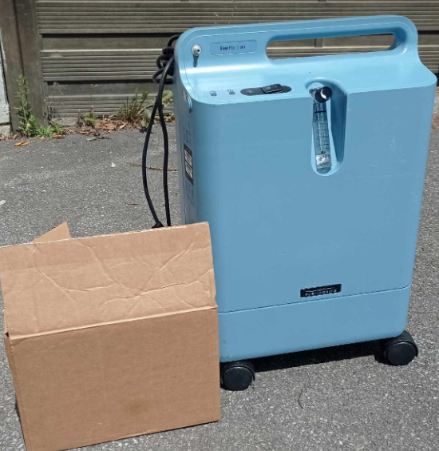
Le concentrateur d’oxygène.

Mes craintes et une forte opposition de ma famille et de mes amis à mon départ en Ukraine

Jean-Claude s'est déjà rendu dans un pays en guerre : 5 ans au Tchad dans les années 80.

Jean-Claude n’a aucune inquiétude. Sur le conseil de Karine, présidente de Résilience internationale, il me dit avoir choisi la petite ville de Tatarbunary (10.000 habitants) parce qu’elle est située dans une région non touchée par la guerre, elle-même à 150 km au Sud d’Odessa près de la mer Noire, éloignée du front.

Quels risques courons-nous ?

Les bombardements par les missiles russes sont les plus imprévisibles, sachant que l’armée russe n’hésite pas à bombarder les civils, même si elle nie, à chaque fois. Elle a déjà été responsable de bombardements sur des structures humanitaires et contre des civils ukrainiens, particulièrement meurtriers.
Donc les bombardements russes _ cette menace brutale venue du ciel, sur des civils ukrainiens, dans le but de semer la terreur parmi eux _ est, une épée de Damoclès bien réelle, comme dans ces cas :

- Des bombardements fréquents de Lviv (oblast de Lviv), à l'ouest de l'Ukraine, entre le 24/02/2022 et le 25/06/2022, ont fait 7 morts et 11 blessés civils.
- Le 16/03/2022, le bombardement du théâtre d'art dramatique de Marioupol a fait entre 300 et 600 morts.
- Le 08/04/2022, deux missiles ont frappé la gare de Kramatorsk (oblast de Donetsk), dans l'est de l'Ukraine, faisant au moins 57 morts civils.
- Le 27/06/2022, un missile a bombardé un centre commercial à Krementchouk, une ville sur le Dniepr (oblast de Poltava), causant 18 morts et 59 blessés.
- Le 30/11/2022, une frappe, sur une colonne de véhicules civils, a fait trente morts et au moins quatre-vingt-huit blessés. Celle-ci a touché le parking d’un centre de transit pour déplacés, proche de Zaporijia (oblast de Zaporijjia), sur le Dniepr.
- Le 18/04/2023, des missiles russes se sont abattus sur le grand marché de la ville de Kherson (oblast de Kherson), sur le Dniepr, dans le sud de l'Ukraine, faisant un mort et sept blessés.
- Le 03/05/2023, deux frappes sur un supermarché et la gare de la ville de Kherson, près de la ligne de front, ont fait au moins quatre morts et plusieurs blessés.
- Le 06/09/2023, un missile a frappé le marché de Kostyantynivska (oblast de Donetsk), dans l'Est de l'Ukraine, en pleine heure de pointe, faisant 17 morts civils.

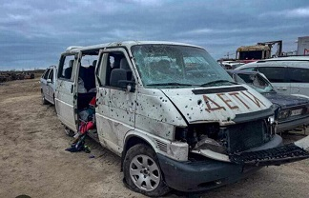
Sur le capot est écrit "Дети", qui veut dire "enfants".

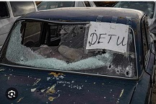

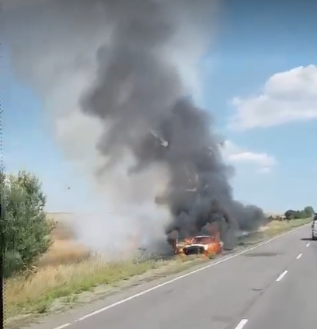
K., « Oleg m’a transmis cette vidéo, il a capturé cette scène de « vie », de mort, sur sa route il y a quelques jours en Ukraine. Il circulait sur cette route, tout comme d’autres, familles, individus, puis, la mort a frappé, venue du ciel, frappant au hasard. C’est aussi cela cette guerre, des civils qui tombent sous « le feu du hasard », on est bien loin des questions de géopolitique. Imaginons que ce soit nous ou nos proches dans cette voiture … ».

- La ville d’Odessa a été régulièrement bombardée, depuis le 24 février 2022 (date de l’invasion russe de l’Ukraine), faisant au total 31 civils tués et 63 à 65 blessés.
- Le 19/09/2023, une attaque russe contre un entrepôt de l'organisation non gouvernementale Caritas Spes, à Lviv, a détruit 300 tonnes d'aide humanitaire.
- Le 05/10/2023, 51 personnes ont été tuées dans une frappe russe, ayant touché un magasin d'alimentation du village de Groza, dans la région de Kharkiv.
Etc.

L’armée russe n’a pas hésité, non plus, à viser des voitures civiles, mais aussi les ambulances, sur les routes, causant de nombreux tués ainsi et des hôpitaux _ comme ceux de Kherson, de Beryslav, celui pédiatrique de Marioupol etc.

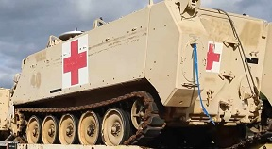
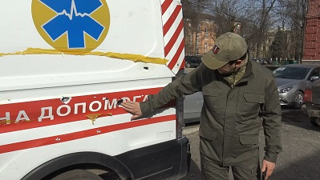
Maksim Khaoustov, chef de service de l'hôpital de Kharkiv (Ukraine), montre les impacts de tirs sur l'une des ambulances de la ville, le 4 avril 2022 (GILLES GALLINARO / RADIO FRANCE).

Encore récemment, le 10 septembre, près de Bakhmut, deux travailleurs humanitaires bénévoles, une Espagnole et un Canadien, ont été tués en Ukraine après que leur véhicule a été touché par un projectile.

Quels sont nos risques personnels ?

Même si le risque d’être tué peut-être statistiquement faible, dans la région de Tatarbunary, il n’est pas négligeable.
Souvent les bombardements concernent des villes proches du front, mais pas toujours, comme avec Lviv ou Odessa. Et les missiles russes peuvent pénétrer profondément le territoire ukrainien.

Andrii, un Ukrainien avec qui je suis ami depuis un an et qui vient d'être confirmé dans sa fonction de pompier-démineur à Kharkiv, m’écrit, en français, que lors de la seconde mission humanitaire en septembre / octobre, que Karine, Jean-Claude et moi programmerons peut-être, il ne faut surtout pas aller à Kharkiv (Kharkov) :

"Benjamin, je serais très heureux de te voir [...]. Mais je vous en prie, vous n'avez pas besoin d'aller à Kharkov et au Dniepr en septembre. Chaque jour, les dangers changent. Chaque jour, notre ville subit de nouvelles attaques. Planifiez votre itinéraire vers Kiev, c'est le maximum. Ne prenez pas de risques, s'il vous plait.".

Pendant notre périple, j’avais décidé de tenir au courant la présidente de Résilience International, Karine Rigal, de toutes nos péripéties, pour être retrouvés plus facilement, si nous ne donnions plus de nos nouvelles.

L’armée russe cible les centres de soin

En Ukraine, l'armée russe bombarde systématiquement les hôpitaux, comme elle l'avait déjà fait en Syrie.

En mars 2022, « Selon le gouvernement ukrainien, les bombardements incessants à travers le pays ont endommagé ou détruit plus de 210 écoles, au moins 34 hôpitaux et plus de 1.500 bâtiments résidentiels, des chiffres qui continuent de grimper chaque jour ».

En juin 2022, selon Volodymyr Zelensky, 101 hôpitaux ont été "totalement détruits" par les bombardements.
Les 1 et 4 août 2023, l'hôpital de Kherson a été bombardé deux fois en 72 heures, bombardement causant la mort d'un médecin et blessant cinq membres du personnel médical, selon MSF.

Le départ - la longue route vers l’Ukraine

Le mardi 1 août 2023

Le premier août, c’est chez la sœur de Jean-Claude, à Avrainville, village situé au sud de la région parisienne, que j’ai pu enfin voir de près l’ambulance réaménagée par Jean-Claude.

Pour parer à tout imprévu, JC a emporté une énorme quantité de matériel de bricolage, qui se révélera ultérieurement être d’un précieux secours.

Au moment de partir, malgré la vidange complète faite juste avant le départ, un voyant s’affiche, en permanence, indiquant qu’il faut refaire la vidange. Il s’affichera, durant tout voyage.

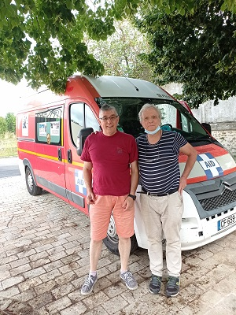

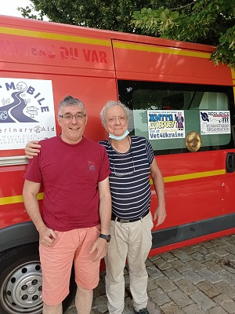
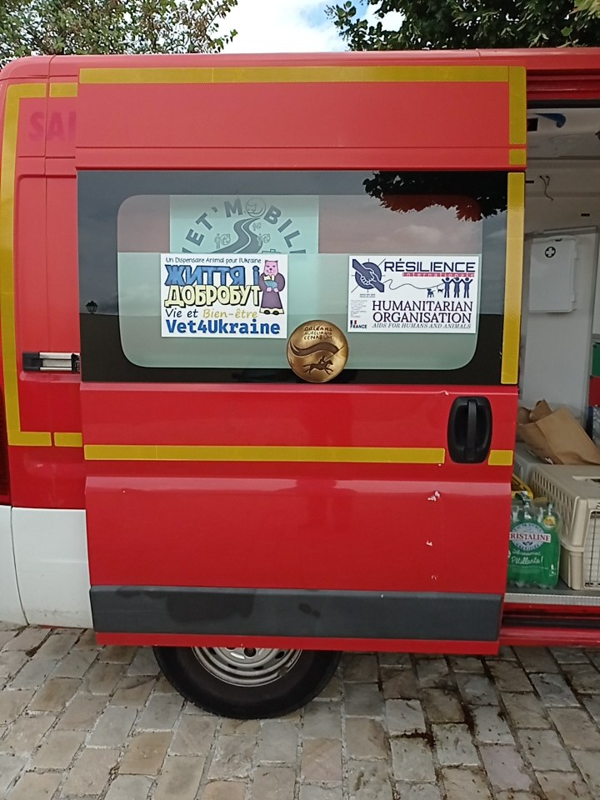

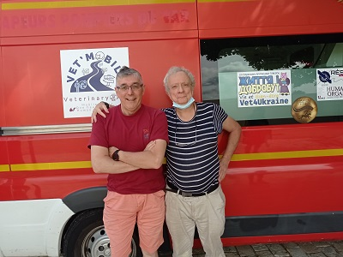
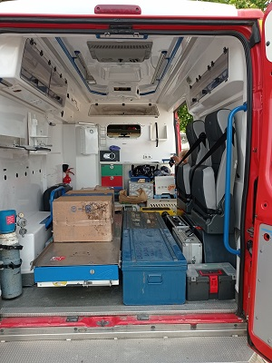

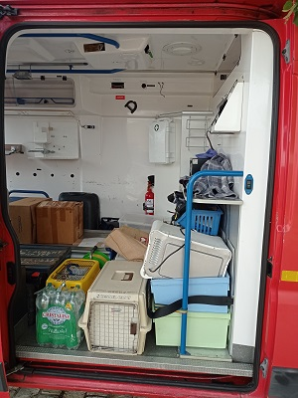
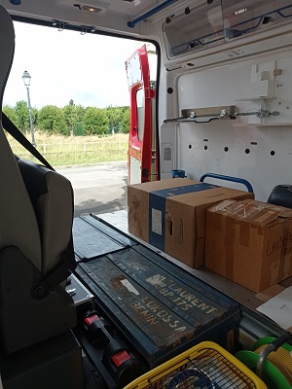

Nous avons convenu que je serais le chroniqueur _ le « journaliste » du voyage _ et que, chaque jour, je noterais tout dans un carnet.

Voici, ci-dessous, le trajet aller, du 1° au 4 août, choisi par Jean-Claude, passant par la Roumanie, pour des raisons de proximité de Tatarbunary avec la frontière roumaine.

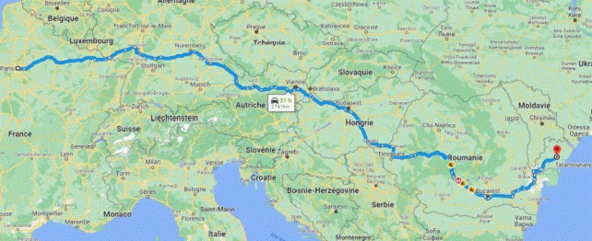

Notre application Waze nous annonce 2661 km et une durée de 1 jour et 7 heures, pour le trajet de Paris à Tatarbunary … qu’en fait, nous devrons faire en trois jours, une durée, en apparence, plus raisonnable.

Notre itinéraire : autoroute A4 => Allemagne => Saarebrücken (Sarrebruck en français) => Mannheim => Nuremberg (Nürnberg) => Neuenstein => Passau (franchissement du Danube _ Donau, en allemand) => Hunderdorf

Pas de douane à franchir en Allemagne et Autriche. Nous sommes dans l’espace Schengen.
Ce mois d’août, beaucoup de travaux sur les Autoroutes allemandes et autrichiennes et donc des ralentissements.

Pour traverser l’Autriche, la Hongrie, la Romanie, la Moldavie, nous devons nous acquitter de l’achat d’une vignette (d’une taxe), pour pouvoir traverser ces pays, contrairement, à l’Allemagne et la France. A l’inverse, il n'y a pas de vignette pour l'Ukraine.

Selon le pays traversé, nous pouvons acheter cette vignette soit dans une station-service, avant ou après la frontière (Autriche, Hongrie), soit à un guichet, ressemblant à un guichet bancaire à la frontière (Roumanie, Moldavie, Ukraine), après avoir fourni le n° d’immatriculation de notre véhicule.

Le mercredi 2 août 2023

Autriche => Linz => Vienne (Wien) => Ybbs an der Donau.

Le pays est assez montagneux et nous avons l’impression de traverser la Suisse. Il y fait plus frais aussi.

Hongrie => Mosonmagyaróvár => Gyor => Tatabanya => Budapest => Kecskemét => Szeged.

C’est à ce moment que l’application Waze nous propose une voie alternative pour traverser la Romanie pour rejoindre la Frontière ukrainienne, le point de passage que nous avions choisi pour nous rapprocher de notre destination finale Tatarbunary, qui nous ferait gagner plusieurs heures, proposition que nous acception.

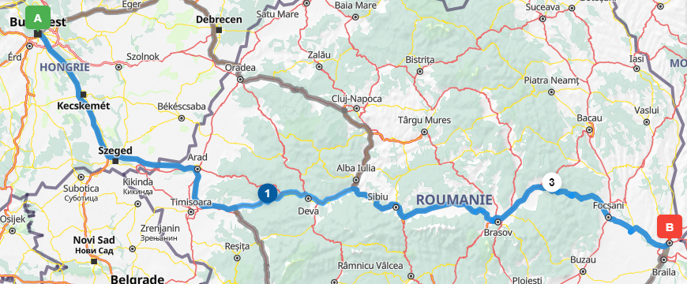
Le trajet choisi.

Nous subissons une demi-heure d'attente à la frontière roumaine.
Le lecteur de carte pour la vignette roumaine étant en panne, Jean-Claude a été obligé de la payer en liquide.

En Roumanie => Arad => Timisoara => Deva => Sibiu => Brasov => Galati (dernière ville roumaine traversée avant l’Ukraine).

Le jeudi 3 août 2023

Après Sibiu, surgit à notre droite, dans une vaste plaine, une magnifique chaîne de montagne, extrêmement raide, qui doit se dresser à plus de mille mètre de haut. Nous pouvons supposer que la tectonique des plaques doit être très active ici.

Waze nous a conduit par le sud, par une route épuisante, remplie de milliers de virages en épingles à cheveux, traversant la chaîne montagneuse des Carpates.

Les paysages de forêts profondes emplies de conifères sont magnifiques. Sur notre route, nous rencontrons régulièrement des chalets _ de grands et jolis hôtels / restaurants, prévus pour y passer des vacances.

A un moment donné, le moteur de notre camionnette perd toute sa puissance. Elle se traîne désormais à chaque montée. Un voyant, le « témoin moteur », s’allume sur le tableau de bord semblant indiquer un problème de pollution du pot catalytique. Nous nous demandons si, en fait, c’est le turbo qui a un problème ou si un capteur connaît un dysfonctionnement. C’est inquiétant.

Après cette difficile traversée, arrivés à Focșani, nous retrouvons des plaines et des nationales à deux voies assez droites souvent très chargées où il est impossible de doubler.

Lors de notre pause à Galati, Jean-Claude se rend à une animalerie et y achète 100 kg de croquettes, avec dix sacs de 10 kg, dont il fera don à Natalya, pour son refuge, lors de notre arrivée. Cet achat aura son importance, comme nous le verrons.

Nous faisons une pause vers 10h45, puis vers 14h45 à Galati, puis vers 17h15, à Giurgiulești, une ville située aux frontières avec la Roumanie, la Moldavie et l'Ukraine, qui est aussi une ville portuaire sur le Danube, que nous ne franchirons pas.

Waze nous a conduit jusqu’à un poste frontière ukrainien, heureusement sans avoir à traverser le Danube sur un ferry, ce qui pourrait représenter un risque supplémentaire en cas de bombardement.

Notre passage de la Frontière ukrainienne à Giurgiulești

Le poste, pour entrer en Ukraine, est, en fait, composé de trois postes frontières : 1) un roumain, 2) un moldave, parce que l'on traverse la Moldavie sur quelques kilomètres, et enfin 3) un ukrainien.
Ce qui complique d’autant ce franchissement de frontière.

Ce qui m’étonne est que cette frontière semble totalement « anonyme », avec aucune indication que nous nous dirigeons vers l’Ukraine et aucun drapeau ukrainien. A Giurgiulești, nous n’avons pas vu de panneaux indicateurs désignant la bonne route vers la frontière ukrainienne.

Avant d’arriver au poste frontière, nous avons aperçu au loin les grues du port fluvial de Giurgiulești, sur le Danube.

Comme nous traversons la Moldavie sur une courte distance, Jean-Claude achète la vignette moldave, pour une journée.

Les douaniers ukrainiens semblent particulièrement suspicieux. Ils font venir Jean-Claude dans leurs locaux pour vérifier le bordereau de transport de l’ambulance, indiquant tout le contenu de celle-ci.

Durant trois heures, je n’ai plus aucune nouvelle de Jean-Claude. Et je commence à me faire vraiment du mouron, d’autant que je n’arrive pas à le joindre par mon téléphone, comme si le réseau ne passe pas, tandis que je ne reçois aucun coup de fils de Jean-Claude, qui pourtant avait tenté de m’appeler.

J’interroge les douaniers, qui me répondent que Jean-Claude a des problèmes avec ses papiers, une réponse laconique augmentant d’autant mon inquiétude. Et je ne peux pas le rejoindre. J’imagine le pire, comme le fait que nous allons être refoulés à la frontière, ou bien que la déclaration de la Kétamine, une produit stupéfiant, dans le bordereau, a posé un problème.

Nous sommes arrivés à 17h15. Trois heures d’attente après, à 22h15, Jean-Claude sort enfin de la douane et me raconte ce qu’il s’est passé.

Il me dit être resté trois heures à discuter avec un douanier ukrainien qui ne parlait que l’ukrainien et qui était particulièrement obtu, qui lui demandait pourquoi les croquettes n’avaient pas été signalées pas sur les bordereau de livraison _ un bordereau d'inventaire des affaires transportées dans l'ambulance, de 35 pages, trilingue, préparé par Karine présidente de Résilience internationale, qui appuie, comme je l’ai déjà indiqué, pour cette partie.

Jean-Claude a pu échanger en ukrainien, avec ce douanier, grâce à une application de traduction automatique.

A distance via Internet, il a alors fait jouer toutes ses relations, afin de contacter Karine, en France, et obtenir d’elle qu’elle renvoie, par email au douanier, le bordereau d’expédition corrigé et complété, incluant une référence ou description des 10 sacs de croquettes et dont les pages sont, cette fois-ci, toutes signées.

Nous repartons vers 23h30 _ 22h30 heure française, le décalage horaire étant d’une heure entre la France et l’Ukraine. Il fait déjà nuit.

Le blocage intempestif de nos abonnements téléphoniques

Nous avons la surprise de constater que nos opérateurs téléphoniques (Free et Bouygues) nous ont coupé tout accès à Internet, à cause d’un « encours de 60€ dépassé ».

Mon opérateur Free me propose de trouver un ordinateur pour changer cet encours dans mon abonnement.
Quant à l’opérateur Bouygues de JC, il propose de payer directement, sur son Smartphone, directement 30€, tous les 3 jours, pour lever à chaque fois la survenue de ce blocage téléphonique.

JC décide de payer immédiatement ces 30€. Mais ce paiement ne provoquera pas le déblocage immédiat de la communication sur Internet et donc le déblocage de Waze.

Les applications GPS téléchargent, en permanence, énormément de Go de données. C’est ainsi que nous avons atteint notre encourt téléphonique, sans nous en rendre compte.
En plus, à cause de ce blocage surprise intempestif, nous n’avions pas pu prévenir Natalya que nous arriverons, chez elle, avec trois heures de retard.

Notre entrée en Ukraine

Comme nous ne pouvons plus utiliser Waze et nous sommes totalement perdus. Être privé de GPS au milieu de la nuit, dans un pays inconnu en guerre, c’était stressant et même grave.

Heureusement, informés par un ami en France, nous savions que la nationale que nous devons emprunter est remplie d’une noria de camions céréaliers, venaient d'Odessa. Nous n’avons plus qu’à la suivre.

La « bataille du grain » :

Nous apprendrons ultérieurement, que ce flot incessant de milliers de camions, roulant plutôt vite, jour et nuit, est destiné à transporter les céréales ukrainiennes vers les ports roumains, … les infrastructures des ports céréaliers ukrainiens (d’Odessa, Mykolaïv, Izmaïl …), ayant été détruits par les bombardements russes.

En effet, mille camions céréaliers correspond à un cargo céréalier. Cette nationale est donc devenue une sorte de « voie sacrée », afin de gagner la « bataille du grain », face à la volonté de destruction russe des ressources ukrainiennes, y compris de leurs ressources alimentaires.

Dans ce flot, il y a essentiellement des camions céréaliers mais aussi beaucoup de camions citerne apportant le carburant dont ont besoin les Ukrainiens, y compris pour leurs groupes électrogènes … les Russes ayant déjà bombardé leurs dépôts de carburants et leurs centrales électriques.

Avant d’arriver en Ukraine, nous avons été prévenus que les Ukrainiens avaient retiré les panneaux des noms de villages, plantés à leur entrée, afin d’empêcher l’ennemi russe de retrouver leur route. C’est notre hantise, ne plus retrouver de panneaux des noms des communes, sur notre route.

Je déploie la carte routière de l’Ukraine, que j’avais achetée en France, et essaye de nous diriger grâce à elle, tout en lisant les indications des panneaux indicateurs en ukrainien … ce qui n’est pas aisé à cause de mon absence de connaissance de l’alphabet cyrillique.

A un moment donné, Jean-Claude se trompe de route. Heureusement, un check-point de militaires ukrainiens nous remet sur la bonne route. Et nous retrouvons et rejoignons le flot ininterrompu de camions.

Sur notre trajet, nous longeons des grandes lagunes vaguement éclairées par la lune, et passons par les villes de Reni et Izmail.

Jean-Claude sait que Natalya vit dans le village de Bilolissya, située à 6 km après la ville de Tatarbunary, le long de la nationale M-15 et en même temps un peu à l’écart de celle-ci.

Heureusement, la connexion internet et téléphonique est finalement rétablie après notre arrivée à Bilolissya. Avant ce rétablissement, Jean-Claude ne pouvant accéder à l'adresse de Natalya, qui était stockée dans sa messagerie Messenger.
Alors grâce à Arlette, une amie, Jean-Claude a pu avoir au téléphone Karine et enfin joindre Natalya au téléphone.

Après bien des pérégrinations, nous arrivons épûisés sur la place centrale du village Bilolissya, située à côté de son église, dont seul le portail de son jardin clos était éclairé, dans la nuit. Il est maintenant 2h du matin. Nous sommes le 4 août.
Natalya nous rejoint à pied et nous conduit à sa maison, située à proximité.

Notre vie quotidienne à Bilolissya et à Tatarbunary

Le vendredi 4 août 2023

Natalya est une jolie femme dynamique et soignée, au corps svelte, adepte de la danse du ventre et folkorique. Elle nous attendait depuis longtemps est très heureuse de nous voir enfin.

Pas de temps perdu, après le petit-déjeuner, Natalya nous conduit auprès de Vladimir, le gérant d’une pharmacie vétérinaire, située à Tatarbunary.
Ce dernier nous propose de louer le grand local, attenant à la pharmacie, pour l’équivalent de 125€ (pour le mois).

Opérer dans ce grand local semblant plus pratique que dans l’ambulance, Jean-Claude décide de le louer et d’y installer notre « dispensaire vétérinaire temporaire ».
Le local étant assez sale, rempli de crottes de souris, nous le nettoyons. Puis Jean-Claude y transfert tout son équipement et matériel vétérinaire.

Dans l’après-midi, Igor Zhurin, un vétérinaire d’Odessa, contacté auparavant par Jean-Claude (JC), avant notre départ, est arrivé, d’Odessa, avec son épouse, pour nous apporter une centaine de puces électroniques (micro-chips) ukrainiennes, une centaine de certificats de vaccinations et une centaine de doses de vaccins contre la rage … plus deux bouteilles de vin ukrainien.

Vremia, un étudiant de 21 ans, qui se révèlera être le seul « client » parmi les autres, qui parle anglais couramment, était venu demander si l’on pouvait stériliser son chien. Par la suite, il viendra nous aider régulièrement et nous deviendrons amis.

JC avec des électriciens locaux essaye de faire fonctionner les moteurs électriques de la table métallique de l’ambulance, normalement destinée à servir de table d’opération, et de la faire monter. Mais sans aucun résultat.

Pour remplacer cette table d’opération en panne, un Ukrainien nous trouve un table en bois que Jean-Claude surélève avec des parpaings et des cales en bois, … cales que Jean-Claude sculpte lui-même, grâce au matériel de bricolage, qu’il a emmené avec lui.

Cet après-midi, première alerte aérienne, à Tartarbunary, par le retentissement d’une sirène, pour signaler un tir de roquettes russes. Un second coup de sirène, 5 mn après ,pour signaler la fin de l'alerte. Mais il semblerait que c'était une fausse alerte.

Ce qui frappe est que les gens restent imperturbables, continuant à vaquer à leurs occupations, comme si de rien n'était.
De toute façon nous étions trop loin de l'abri, s’il y en a un, pour le rejoindre à temps.

Le soir, la salle d’opération est prête, avec son diffuseur de gaz anesthésique, son concentrateur d’oxygène, etc.
Durant les 20 jours de notre présence dans ce local, nous n’aurons jamais à subir de coupures d’électricité, sauf une fois. Ce qui est fort heureux.

Chaque soir, Natalya nous offre un repas, qu’elle prépare toujours elle-même, plutôt bon et surtout très copieux. Les tomates, ici, on du goût. Durant notre séjour, nous mangerons trop, ne risquant pas alors de maigrir.
Les plats sont mis tous en même temps sur la table et tout le monde se sert comme il veut. Le premier soir, nous mangeons, en utilisant de beaux couverts en vermeil. Nous découvrons que le vin qu’Igor, nous a offert à notre arrivé, est en fait un vin madérisé.

A une autre occasion, le propriétaire d’un chien nous a fait cadeau d'un grand tupperware rempli d'une salade de riz à la viande vraiment excellente, d’un poids de 2kg. Comme je l’ai déjà dit, la cuisine ukrainienne est plutôt bonne.

Natalya, russophone, qui nous héberge se dit une chrétienne pacifique. Mais elle m'a dit que si les "orques" (les Russes) venaient ici, dans le secteur calme de Tartarbunary, elle participerait à la défense contre eux.
Son fils aîné, ayant 16 ans, qui se déclare lui aussi pacifique, veut échapper à la conscription.

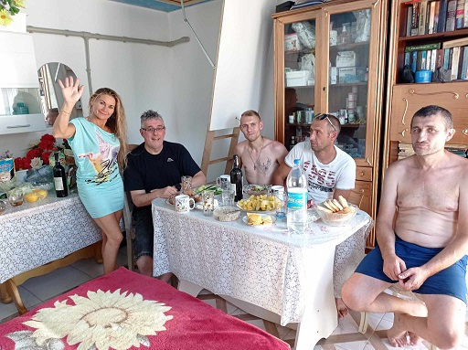

Ce soir, elle a organisé un grand repas, où sont présents Sacha, son compagnon, un ami de Sacha, celui qui creuse une tranchée dans la cour, et elle a invité un membre de sa famille, qui revient du front et a combattu à Bakhmut et dans l'oblast de Donetsk.
Ce dernier reste silencieux et ne souhaite pas parler de ce qu’il a vécu là-bas.

J’avais apporté un ensemble de gamelles de camping en aluminium, une tête de réchaud à gaz avec sa cartouche de gaz, un réchaud à alcool, pour en faire cadeau à un soldat du front ou à une personne vivant dans la précarité sur le front. Je propose à Natalya qu’elle en fasse cadeau à ce combattant.

Le samedi 5 août 2023

En réalité, le refuge de Natalya (ou Natacha) n’existe pas. Elle a recueilli une soixantaine de chats, qui restent désœuvrés dans la cour de sa maison, au sol couvert de gros cailloux _ une sorte de ballast _, servant d’immense litière à ciel ouvert.

Pour garder sa maison propre, Natalya interdit aux chats d’y pénétrer, même si certains contrevenants cherchent, sans cesse, à se faufiler rapidement dans la maison, dès qu’on ouvre une porte.

Dans les jours qui suivent, j’ai pu constater qu’elle nourrit correctement ses très nombreux chats, avec une bouillie mélangeant viande de poulet et riz.

Concernant ses multiples actions pour sauver les chats dans la région, Natalya est, le plus souvent au téléphone. Ses deux smartphones sonnent régulièrement.

La maison de Natalya est de plain-pied, avec une toiture et un grenier, tout en longueur, avec une série de chambres, reliées entre elles par un long couloir vitré, aux murs recouverts d’une peinture brillante rose. Une cuisine, peinte en blanc, par laquelle nous pénétrons par une porte séparée, différentes de celle pour accéder au long couloir, est séparée de la maison. Pour aller de la maison à la cuisine, il faut sortir dehors.

La fenêtre de la cuisine est obturée par une moustiquaire, pour empêcher les mouches s’y pénétrer. Ce qui n’empêche pas les mouches de venir dans la cuisine.
Toutes les chaises, dans la pièce, sont recouvert de film cellophane, probablement pour les protéger contre les chiures de mouches.
En face mon lit, il y a une grande table, phosphorescente la nuit, et un grande armoire à pharmacie vétérinaire, mais ne contenant pas ni alcool, ni autres désinfectants (type Betadine …).

Je vais dormir sur un canapé convertible, situé dans la cuisine, tandis que Jean-Claude ira dormir directement sur le sol du grenier. Heureusement, il possède deux volumineux sacs de couchage, amortissant la dureté du sol.

Le soir, il arrive à dormir immédiatement comme un bébé, malgré la chaleur dans le grenier.
Il est une des rares personnes qui arrive à aussi dormir à volonté, immédiatement, comme sur commande, tout comme le navigateur Tabarly et certains skippers, lors des courses à la voile autour du monde.

La nuit, j’entends régulièrement un concert d’aboiement des chiens du villages _ Natalya possédant elle-même cinq chiens, confinés dans un grand jardin potager, clos de murs, séparé de la « cour aux chats », par une porte. Puis au loin, le ronronnement sourd des milliers camions roulant toute la nuit sur la M-15.

Durant la nuit, heureusement, il fait plus frais.

A 10h, dans le local dédié à Tatarbunary, Jean-Claude a reçu ses premiers « patients » et commencé ses opérations de stérilisations d’animaux, de leur vaccination contre la rage _ maladie présente en Ukraine _, et de leur puçage avec les puces ukrainiennes apportées par Igor.

A chaque opération, JC utilise une quinzaine d’instruments chirurgicaux.

Quant à lui, mon travail d’assistant vétérinaire, pour seconder Jean-Claude, consiste à (voir ci-dessous) :

- A recevoir les « clients », c'est-à-dire les maîtres avec leurs animaux (chiens et chats), à dialoguer et à obtenir d’eux ce qu’ils veulent, grâce à l’utilisation de mon application de traduction automatique, traduisant le russe ou l’ukrainien en français et réciproquement. Or ici, à Tatarbunary, beaucoup d’Ukrainiens parlent russe.
- A à la fin de chaque opération, à nettoyer les instruments chirurgicaux, pour y ôter toute trace de sang, avec de l’eau et du produit-vaisselle (cela me prend 5 mn).
- A stériliser les instruments chirurgicaux, en les plaçant dans une boîte métallique puis dans un four électrique, durant 40 mn à 180 °C.
- A nettoyer les surfaces planes à l'alcool à brûler,
- Mais aussi pour tenir ou fabriquer les cordes, servant à immobiliser l'animal,
- pour fournir à Jean-Claude, au bon moment, les fils à recoudre à suturer, les seringues et aiguilles …

Durant l'opération, Jean Claude ne doit pas être dérangé.
Parce que le temps pour opérer une chienne femelle, une chatte femelle, un chien mâle, un chat femelle n'est pas le même, et JC n'utilise pas les mêmes instruments chirurgicaux, les mêmes doses de sédatifs, d'anesthésiques et de produits de réveil.
Je dois fournir ou stériliser, au four, les instruments dans le bon ordre.
Le chien ou le chat restent en cage ou attachés pendant 2 ou 3 heures après l'opération.
Et les maîtres sont prévenus de l'heure à laquelle ils doivent revenir chercher leur animal, en général, trois heures après.

Comme durant les opérations (30 mn à 1h) et les pauses, je suis en sous-charge, je vais me balader, dans les environs. Souvent, je me rends alors au supermarché ATB (АТБ), situé à proximité, ou dans d’autres magasins.

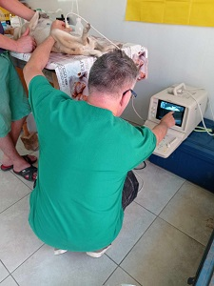
Jean-Claude vérifie si la femelle est gestante, avec l’échographe.

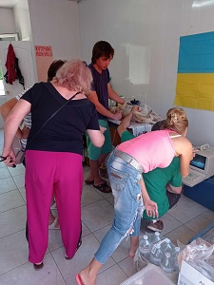
La foule dans le dispensaire. Jean-Claude va bientôt y mettre bon ordre.

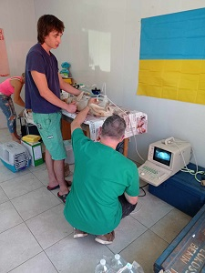
Tandis que Vremia tient la chienne, Jean-Claude passe la sonde de l’échographe sur son ventre.

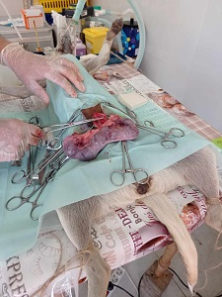
Jean-Claude procède à l’ablation de l’utérus, rempli de fœtus, de cette chienne.

Nos « clients » (les propriétaires des animaux) sont plutôt bienveillants. Sachant que nous sommes venus en Ukraine pour les aider, ils sont toujours prêts à nous aider.
A plusieurs reprises, une dame est venue bénévolement nettoyer le local, qui était très sale, et elle nous a laissé une balayette et un produit type Ajax.
Plusieurs fois, des personnes nous ont donné de la nourriture pour nous remercier, comme un tupperware rempli de nourriture, des sandwichs et des pourboires _ comme ces 200 hryvnia (environ 5€), hier ...

Le problème est que les gens ne savent pas utiliser notre traducteur automatique (Google translate) et semblent surpris d’avoir à parler dans le micro de mon smartphone. Comme je ne parle pas russe, contrairement à Jean-Claude, cet état de fait est une source régulière de quiproquos et d’incompréhensions.

JC s’est fixé comme objectif de stériliser cent animaux en 20 jours. Y parviendra-t-il ?

Comme durant les opérations, Jean-Claude doit être très concentré et donc ne doit pas être dérangé, mais qu’il est régulièrement dérangé par le ballet incessant de « clients » pénétrant dans le local, à n’importe quel moment, sans respecter l’heure de rendez-vous que Natalya leur a fixé, il fait sortir ces derniers sans ménagement.

Il n’hésite pas alors à les engueuler en russe et à les faire sortir du local illico presto ou manu militari. Il donne alors l’impression d’agir avec la même autorité que celle d’un grand professeur ou d’un grand ponte.

Natalya semble avoir enfin compris qu'avec son groupe Facebook où les clients la contacte, elle peut organiser un planning précis [ce qui évite l’arrivée dans le désordre des clients].
En effet, j'avais expliqué à Natalya que Jean-Claude doit être concentré durant les opérations et ne veut pas être dérangé quand il opère. Or dans la salle, il est le seul d'entre nous deux qui parle russe, donc c’est lui qui est régulièrement sollicité.

Il voudrait que cette salle soit gérée comme un vraie salle d’opération. Qu'en fonction d'un agenda des rendez-vous, tenu par Natalya, il veut qu’elle dise au client « toi tu viens à telle heure, toi à telle autre heure » et inscrive ou mets à jour ces rendez-vous dans l'agenda. C'est elle qui doit fixer les heures de ces rendez-vous en fonction des disponibilités dans son agenda.

A la longue, malgré quelques « couacs », l’arrivée des « clients » devient de mieux en mieux organisée. C’est maintenant Natalya qui fixe la date et l’heure du RdV, qu’elle communique oralement ou par écrit sur un papier, à Jean-Claude, en précisant le nom du propriétaire, l’animal concerné, son nom, son sexe, son âge …

Natalya utilise aussi sa page Facebook pour lancer régulièrement des appels à l’aide financière auprès de ses followers, concernant l’achat de la nourriture pour ses protégés félins voire et afin de payer leurs soins vétérinaires.
A noter qu’à Tatarbunary et dans sa région, il n’existe aucun vétérinaire, uniquement la pharmacie vétérinaire, voisine de notre local.

Le long des grandes routes et dans les villes ukrainiennes, nous avons actuellement des panneaux commémorant les soldats tombés au combat, glorifiant les papas soldats etc.

En allant faire mes courses au supermarché, j’ai le temps de photographier des panneaux publicitaires patriotiques le long de la M-15 :
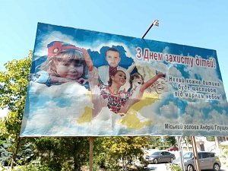
« 3. Journée des enfants ! Que chaque enfant soit heureux sous un ciel paisible ! Le maire Andreï Hlouschtchenko ».

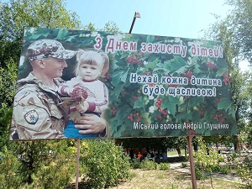
« Bonne journée de protection. Que chaque enfant soit heureux ! Le maire Andreï Hlouchtchenko ».


« Ma chère, ma famille et amie bien-aimée ! Je vous félicite pour cette journée si merveilleuse - votre anniversaire ! Je te souhaite du bonheur ... Le vrai bonheur féminin ! Laissez votre belle âme s'épanouir chaque jour, comme une fleur au printemps ! N'oublie pas à quel point tu es belle !
J'aime et je suis fier de mon amitié avec toi ! Nous nous connaissons par cœur. Nous savons que tu m'as toujours, et je t'ai toujours ! Soyez heureuse, ma chérie ! Joyeux anniversaire ».

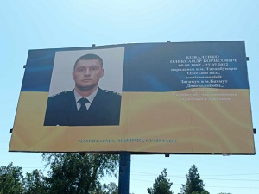
« KOVALENKO OLEKSANDR BORISOVYCH 09.09.1987-27.07.2022 est né dans la ville de Tatarbounary. Région d'Odessa. Capitaine de police. Décédé dans la ville de Bakhmut, région de Donetsk. Il a protégé l'Ukraine pendant la mise en oeuvre. Tâche officielle. NOUS VOUS AIMONS, VOUS NOUS MANQUEZ, NOUS NOUS SOUVENONS DE VOUS ! ».

A Bilolissia, on trouve encore des hirondelles et quelques cigognes, au-dessus et autour du village.
Ici les oies, pintades, poules, moutons et chèvres sont en liberté. Les vaches, elles, sont attachées à une corde.

Les journées sont longues. Chaque matin, après nous être levés à 6h, nous partons de la maison de Natalya vers la N-15, via une piste en terre, pleine de nids de poules. Dans le village, hormis la rue conduisant à l’église, toutes les rues sont des pistes en terre.
Arrivé au dispensaire à Tatarbunary, nous commençons notre travail, vers 7h15 Et nous terminons, fatigués, vers 16h30, après avoir pris un café (soluble) matinal, chez Natalya.

Le soir (un rituel qui a commencé, durant le second tier de notre séjour), pour nous détendre, nous allons souvent boire une bière, dans le bar, attenant à notre local. Ce bar vend aussi du poisson séché.

Au début, dans notre local vétérinaire à Tatarbunary, nous n’avons pas ni machine à café, ni bouilloire. Plus tard, nous achèterons sur place une bouilloire et nous prendrons notre tasse de café soluble sur place.

Nous travaillons même le dimanche. Donc aucun jour de repos, jusque presque quasiment la fin de notre séjour. En effet, les demandes de stérilisations sont nombreuses et sachant que les prestations de Jean-Claude sont gratuites, les maîtres ou propriétaires des chats et chiens, souvent pauvres, sont alors nombreux à s’inscrire dans la file d’attente des rendez-vous organisée par Natalya.

Jean-Claude arrive à stériliser les mâles en 30 mn et les femelles en 1 h, avec juste des pauses de 5 mn _ pause durant la période d’endormissement de l’animal à stériliser, après injection d’un produit anesthésique.

Le dimanche 6 août

Dans toute la ville, je chercherais un table de camping, pour le local, mais impossible d’en trouver une, sauf une à environ 150€, dans un magasin d’article de chasse et de pêche.

Quand il manque quelque chose, ici nous recourons au système D, comme pour la fabrication de la table d'opération en bois ...

A l’entrée du supermarché de la chaîne ATB, situé centre de Tatarbunary, on trouve plusieurs bacs remplis de promotions. Mais en 20 jours, je constaterais que pas un seul des produits, dépassant les 10€, disparaît.

Natalya me dit que beaucoup de gens vivent dans la précarité et la pauvreté et que cette guerre n'a pas arrangé les choses.

Selon Natalya, « Le fait que les gens ne savent pas ce que le lendemain sera fait, à cause de la guerre, renforce leur précarité ».

Voici ce que Natalya m'écrivait, pour m’expliquer sa précarité :

« Je suis enseignant de formation. Mais il n'y a pas de licenciements en ce moment. Sasha reçoit une pension d'invalidité. [car, ] il a une opération dans son cœur . Le fils aide l'aîné. Il travaille à Odessa. Et quand c'est vraiment dur, il n'y a pas de nourriture pour le refuge. Je dois ouvrir une collecte pour la nourriture du refuge.

Je suis enseignante depuis 7 ans maintenant. [Mais] il n'y a pas de places scolaires dans le village [de Bilolissya].

Il n'y a pas de projet [ici]. Nous vivons d’un jour sur l'autre [au jour le jour]. Et si demain ils bombardaient ... [on ne sait pas, ce que demain sera fait] ».

Comme Natalya nous fait aussi comprendre, par ce message, qu’elle est très pauvre, je vais donc chercher 4000 Hryvnia (l’équivalent d’environ 105€) au distributeur de billet (d’une banque), pour les lui remettre.

D’après ce que m’ont relaté Natalya et Sacha, il vivent au jour le jour, d'expédients, de charité en rapport à sa mission pour les chat et Sacha avec sa petite pension d'invalidité.
A cause de son invalidité, Sacha n’est pas incorporé dans l’armée.

Dès le départ, nous nous sommes proposés de payer la nourriture, une initiative qui visiblement a apporté un soulagement pour Natalya.

Note : Mon propre frère lui m’affirme que la région de Lviv et de Kiev seraient plus industrialisées et plus riches que les régions du sud de l’Ukraine, comme la nôtre. Toutefois, selon le guide Ukraine de Lonely Planet, page 251, « L’Ukraine est un pays assez pauvre ».

Natalya se plie en quatre, tout le temps, pour nous, nous préparant de [trop] beaux repas. Si je ne retrouve pas une chaussure, elle va arrêter son occupation et va tout faire pour la retrouver... Sa priorité, nous rendre service.

Ce dimanche, les maîtres avec leurs animaux étaient déjà là à attendre tôt le matin. Déjà maintenant, à 9h39, heure locale, la chaleur revient ! 🥵

Dans la journée, les conditions sont africaines : chaleur de 32°C hier avec humidité de 97%.

Chez Natalya, il n'y a pas de pommeau de douche, juste un tuyau. Pour y remédier, j'ai acheté un pommeau de douche et le tuyau de raccordement, qui va avec, hier, au supermarché ATB.

A noter que ce magasin ATB est ouvert, tous les jours, même le dimanche, de 5h30 du matin à 23h30 ! Je voudrais bien connaître les droits sociaux de ses employés.
Sinon, ce supermarché impose un couvre-feu pour les alcools (y compris pour la bière), de 22h à 9h du matin.

Le soir, au moment où nous voulons installer le pommeau de douche, nous constatons qu’il n’y aucune clé anglaise, ni clé de 16, au domicile de Natalya. Heureusement, Jean-Claude avait emporté tous les outils possibles, dans l’ambulance. Nous pouvons installer ce pommeau, à la satisfaction de tous.

Depuis quatre jours, nous souffrons de problème de manque d’eau chez Natalya, depuis notre arrivée. L’eau du village vient d’un puits artésien. La conduite, enterrée, amenant « l’eau de ville » vers la maison de Natalya est trop fragile et se fend régulièrement. Le compagnon de Natalya, Sacha, un doux géant, et un de ses amis sont en train de creuser une tranchée dans la cour des chats, pour tenter de repérer la fuite et la réparer.

La plupart des tuyaux d’eau dans la maison sont en PVC et non en cuivre (ou en métal), donc certainement fragiles.

Vremia vient régulièrement au local pour proposer son aide et pour discuter avec moi sur la France, un pays qui l’intéresse beaucoup, sur la guerre etc. C’est un vrai intellectuel, avec une culture universelle, s’intéressante à tout (George Orwell, Chopin, Hegel, Kant …). Et en plus, il est très intelligent, très pertinent et mûr, avec beaucoup de discernement, pour son jeune âge, 21 ans.

Aujourd’hui, un drame survient. Un jeune chat chartreux, a subi un choc anesthésique _ il était probablement allergique au produit anesthésique _ et ne s’est pas réveillé, malgré les massages cardiaques prodigués par Jean-Claude, tandis que Vremia tenait l’animal.

Ce midi, une dame vient nous offrir deux sandwichs ukrainiens chauds, contenant, en général, toujours des carottes râpées. Une autre se propose de nettoyer bénévolement le local, ce dernier se salissant vite, à cause des nombreuses entrées et sorties et des particules émises par les camions dehors.

Ce matin, une personne nous a donné exceptionnellement 200 hryvnia, soit environ 5 euros. Une personne nous a même donné une bouteille de vin madérisé à 16° d’alcool et une autre, une bouteille de jus de tomate.

L’après-midi, Ludmilla, une vétérinaire ukrainienne, une belle et très grande femme, aussi grande qu’une joueuse de basket, parlant parfaitement français, ayant fait ses études vétérinaires à Odessa, puis est venue en stage à 4 reprises en France, vient nous visiter.
Nous apprenons qu’elle a abandonné son activité vétérinaire, depuis six ans, pour élever ses deux fils. Son mari, importateur de voiture américaines à Odessa est assez riche pour entretenir toute sa famille. Ludmilla, elle-même, est la fille d’une vétérinaire ayant exercée, toute sa vie, son métier dans un Kolkhoze. Le courant passe bien avec elle.

Etant donné les énormes besoins dans la région, Jean-Claude tente de convaincre Ludmilla de reprendre le pieds à l’étier, en lui montrant pendant qu’il opère, les différentes techniques chirurgicales qu’il emploie, en la guidant et en l’incitant à accomplir les mêmes gestes que lui, sous sa supervision.

Elle nous propose de venir voir la ferme de ses parents situés à 30 km de Tatarbunary et peut-être d’y procéder à des stérilisations.

Mon ami ukrainien, Andrii, m’avait aidé à préparer ce voyage humanitaire.

Juste après l’agression russe de l’Ukraine, du 24 février 2024, il était parti se réfugier, avec son épouse et sa famille, au Danemark. Finalement, il a décidé de revenir, dans son pays, par patriotisme et pour l’aider, en devenant démineur _ un travail dangereux. C’est fort courageux de sa part. Je lui dis un énorme « Bravo ! ».

A Kharkiv, Andrii est lié par un contrat avec l'ONG "The Halo Trust".
« The HALO Trust », dont le nom est inscrit sur le second sac à dos bleu d’Andrii (voir sur la photo ci-dessous), est une organisation humanitaire non gouvernementale qui travaille principalement pour éliminer les mines terrestres et autres engins explosifs laissés par les conflits. Avec plus de 10 000 employés dans le monde, HALO est présent dans 28 pays.
Son site web : https://www.halotrust.org/
Cette dernière ONG lui a fait subir programme d'entraînement très difficile, sur le terrain d'entraînement ou de manœuvre, pendant 10 heures par jour, sept jours sur sept, durant un mois.

Voici ce qu’il m’écrivait après avoir réussi toutes les épreuves :
« Aujourd'hui j'ai réussi mon dernier examen. Je suis officiellement devenu démineur sapeur 💪 et un membre à part entière de l'équipe de Halo Trust, ayant parfaitement réussi tous les examens. Je commence le travail lundi. Je suis très heureux. J'ai un excellent travail. Maintenant, j'ai 3 jours de congé.
Ensuite, je travaille dans les champs de mines. Je ne travaillerai que dans la région de Kharkiv pour l'instant ».

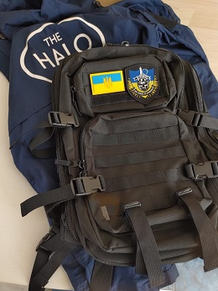
Le sac à dos joliment personnalisé aux couleurs de l'Ukraine, par Andrii, pompier démineur ukrainien.

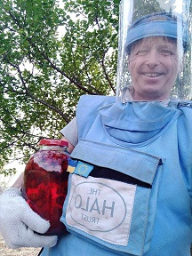
Durant son activité de déminage, Andrii porte une combinaison de démineur, fournie par « The Halo Trust ».

Andrii m’avait exprimé, avant mon départ, le besoin d’un sac à dos noir de 50 litres. En France, je lui ai donc acheté un sac à dos de pompier noir de 50 litres, du type SWATT.
Aujourd’hui, Ludmilla m’a aidé à l’envoyer à Andrii à Kharkiv, via le bureau de poste local de Tatarbunary. Le montant des frais d’expédition est très bas (environ 2€). Andrii le recevra deux jours après et me remerciera très chaleureusement.

Le soir j’écris à Karine, « C'est Tombouctou. On crève de chaud. En fait, à part l'histoire du petit chat décédé (on est dans Tchekhov et la cerisaie), tout va bien tant que le ciel ou Toutatis ne nous tombe pas sur la tête.
J'essaye d'être joyeux, mais j'ai été triste du décès du jeune chat type chartreux, […] ».

Langues et ethnies en Ukraine

J’ai appris par Vremia que l’Ukraine est un vrai melting-pot des langues.

Les personnes originaires d'Ukraine parlent ukrainien, une langue slave _ tout comme le russe, biélorusse et le rusyn _, la seule langue officielle du pays (67% des locuteurs), et souvent aussi russe (24% des locuteurs). Le russe est beaucoup utilisé, en raison de la domination de l'ancien empire russe et de plusieurs siècles de russification qu'a connus cette partie du pays.
Le russe domine à l’Est et au Sud du pays. Le fait que la plupart des Ukrainiens comprennent le russe couramment est dû à la proximité des deux langues et à l’intégration jusqu’en 1991 de l’Ukraine dans l’Union soviétique, mais aussi à un passé plus ancien, les deux tiers Est et Sud du pays, avec la capitale Kiev, ayant fait partie pendant plus de trois siècles de l’Empire russe, d’où la présence de 17 % de russophones usuels et, en 2001, de 29,6 % de russophones natifs.

Le pays comporte plusieurs langues minoritaires (9% des locuteurs), dont seul le tatar possède un statut de langue régionale, en Crimée. Les Tatars parlent aussi souvent russe. Dans l’Ouest du pays, on trouve des minorités qui parlent le polonais, le hongrois, le biélorusse, le roumain, le romani et des variantes anciennes de l’ukrainien, comme le rusyn.

J'oublie aussi la langue gagaouze, une langue turcique, très minoritaire, parlée par les Gagaouzes, peuple turcophone et chrétien orthodoxe vivant dans les régions constituant de nos jours l'Ukraine, la Moldavie, la Roumanie et la Bulgarie. Officiellement, il est parlé par environ 162 200 personnes et il est langue officielle en Gagaouzie, région autonome de la Moldavie, mais n'est pratiqué au quotidien que par environ 50 000 personnes, car les Gagaouzes s'expriment usuellement en russe depuis le xixe siècle.

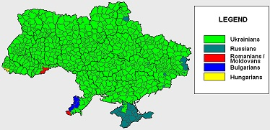
Carte ethnique de l’Ukraine.

Selon le guide Ukraine de Lonely Planet, de 2014, page 237, sur 100 personnes en Ukraine, 77 seraient ukrainiennes, 17 seraient russes et 9 d’une autre origine.

Ici, à Tatarbunary et Bilolissya, j’ai l’impression d’être immergé dans un monde de culture russe : les gens se réunissent dans la cuisine, tous les plats sont servis ensemble sur la table, tout le monde parle russe …

Le lundi 7 août

Jean-Claude (et moi) avons commencé tôt, ce matin, pour profiter de la fraîcheur matinale avant les grandes chaleurs du midi. Une dame, nous attendait déjà à 7h du matin avec ses deux chats.

En 20 jours, nous aurons tout le temps un grand soleil, avec un seul jour de pluie.

Durant l’intervention chirurgicale, pour éviter que l’animal bouge, Jean-Claude lui attache préalablement ses quatre pattes, par des ficelles nouées autour des pieds de la table d’opération.

Comme Tatarbunary est située dans une région au climat méditerranéen, qu’il y fait chaud l’été _ le midi, nous avons souvent entre 32 et 35°C _, la chaleur, dans le local préfabriqué et non climatisé étant élevé, plus que celle à extérieur, nous commençons tôt et, dans la journée, nous laissons la porte d’entrée et la fenêtre situé au fond du local ouvertes, sauf lorsque Jean-Claude doit immobiliser un animal _ dont il craint alors une réaction de fuite _ pour lui injecter l’anesthésiant.

A chaque fois qu'un chat est stérilisé, vacciné, « pucé », je prends, pour Jean-Claude, une photo du chat avec tout ce qui permet d'identifier le chat _ n° de puce, nom et prénom du propriétaire, nom du chat, sexe, âge _ et son traitement et y compris les infos sur sa vaccination contre la rage (voir la photo ci-après).

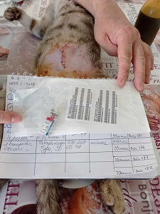

Par ailleurs, le « dispensaire » (le local) est situé en bordure de la nationale M-15, surchargée de camions, qui régulièrement freinent à l’intersection proche. Donc le bruit de la nationale, que nous subissons, est énorme. En plus, durant 20 jours, nous avons dû aussi respirer beaucoup de particules fines et se prendre des doses non négligeables de polluants. Bref, les conditions de travail sont peu idéales.

Mais il a semblé que certains jours (le dimanche ?), les camions ne roulent plus de 8h à 18h.

En face de notre local, au niveau d’un arrêt de bus, j’observe les arrivées régulières de sortes taxis brousses locaux, assez nombreux et beaucoup âgés, embarquant jusqu’à une quinzaine de passagers.

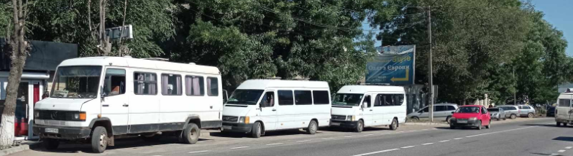

Le soir, nous nous rendons à la ferme des parents de Ludmilla, à l’invitation de cette dernière. La route conduisant au village est plutôt défoncée. Les rues du village sont en terre. Les panneaux routiers manquent. Heureusement, Waze nous conduit à bon port.

Le corps de ferme est très grand et cette ferme semble riche. Un gros pick-up Mitsubishi est garé sous un appentis. Cette ferme est remplie des animaux qu’on retrouve dans les basse-cours des fermes françaises dans les années 50 : poules, oies, lapins, cochons …

Les deux jeunes enfants de Ludmilla s’amusent à plonger dans un grand tas de grains de blé, déposé sur une bâche au milieux de la cour. Ses enfants semblent adorer les animaux.

La mère de Ludmilla nous accueille avec une sorte de ratatouille, excellente, et un broc rempli d’un vin ukrainien madérisé. Ici aussi, comme chez Natalya, cette dame nous donne trop à manger.
Celle-ci nous explique qu’elle fait son vin elle-même.

Nous apprenons que le père de Ludmilla, ayant plus de 60 ans, auparavant docker dans le port d’Odessa, avant son bombardement par les Russes, est parti travailler dans un port roumain. Il revient maintenant à la maison tous les quinze jours. Et aussi que toute la famille parle ukrainien à la maison.

Nous apprenons d’elle qu’il n’y a aucun vétérinaire dans la région, les vétérinaires de campagne ne gagnant pratiquement rien, alors que beaucoup de vétérinaires travaillent à Odessa.

Jean-Claude voudrait pérenniser le dispensaire vétérinaire à Tartarbunary et souhaiterait que Ludmilla participe à la réalisation de ce projet.
Mais elle met en avant qu’elle n’a plus exercé, en tant que vétérinaire, durant six ans.

Plus tard, elle nous expliquera, que jeune, elle voulait être médecin pour les humains, mais que ses parents s’y étaient opposés et que donc, elle avait choisi de faire des études de vétérinaire.

Ludmilla avait fait un stage vétérinaire en Bourgogne. Elle était impressionnée par la taille des vaches en France. De telles vaches seraient immédiatement volée, en Ukraine, nous dit-elle. Et il est vrai qu’ici, la plupart des vaches rencontrées, aux abords des villages, souvent solitaires et attachées à une corde, sont petites voire squelettiques. Mais pour Jean-Claude, ce type de vols peut aussi survenir en France.

La ferme vend de la viande. Mais à la suite d’une panne d’électricité, elle a été obligée de vendre immédiatement tout son stock. Cette panne était due aux bombardements des infrastructures électriques, cet hiver, ayant entraîné des délestages à l'autre bout de l'Ukraine.

Ludmilla nous explique que, pour éviter que les envahisseurs russes retrouvent leurs chemins, les autorités locales peuvent ôter les panneaux routiers, les long des routes.

Elle nous explique qu’ici, le recyclage ou bien les containers pour récupérer les encombrants n’existent pas.
Les gens et les mairies brûlent simplement leurs poubelles.

Le père ou la mère ont deux fils qui sont marins. Depuis novembre 2021, ils sont en mer et ne sont pas retourné en Ukraine, de peur d’être incorporés. Vremia a aussi cette crainte.
L’incorporation des hommes pose de gros problèmes à l’Ukraine, ralentissant son économie ou la mettant à l’arrêt.

A notre retour à Bilolissya, nous trouvons Natalya, couchée sur le sol, embrassant et serrant dans ses bras, une chatte qui ne donne pas de lait _ alors que ses quatre chatons tentent désespérément de téter ses tétons.
Puis elle tente de les nourrir avec du lait de vache, via une seringue. Mais normalement, il faudrait du lait spécial chaton, alors que le lait de vache n’est pas adapté.
Les chatons ont des diarrhées et au moins l’un d’eux meurt. Elle pleure sur la mort de ce chaton.

Karine nous a contacté, via Messenger, pour nous proposer une mission de deux jours ou plus, à Mykolaïv, une ville portuaire sur située sur l'estuaire du Boug méridional à sa confluence avec l'Inhoul, à 65 km de la mer Noire et à 400 km au sud de Kiev et à 450 km de Tartarbunary, pour stériliser aussi des animaux là-bas.
Mais ce projet ne fait pas les affaires de Natalya, qui nous le dit et le dit à Karine, via un message.

Nous avons des problèmes de compréhension entre Natalya et nous, peut-être à cause d’erreurs de traduction générées par notre outiels Google translate.

J'ai cru comprendre que Natalya attendait que Jean-Claude stérilise 200 chats en deux semaines. Alors que ce dernier ne peut promettre que de stériliser 100 durant cette période. Nous n'avons stérilisé pour l'instant que des chats ayant des maîtres alors qu'elle voudrait qu'on attrape les chats errants pour les stériliser aussi.
Jean-Claude lui fait comprendre qu’elle doit revoir ses attentes et se fixer des objectifs plus réalistes.

Le mardi 8 août

Jean-Claude n’est pas très enthousiaste concernant la proposition de Mykolaïv. Car cela veut dire qu’il ne terminera pas sa mission, ici, au risque de mécontenter les maîtres ayant inscrits leurs animaux dans la file d’attente de Natalya. Mykolaïv est à plus de 450 km de Tatarbunary. C’est donc peut-être à une journée de route, si l’on tient compte des checkpoints militaires sur la route.

Autre raison : Si nous avions pu rester plus longtemps en Ukraine, nous serions allés à Mykolaïv. Malheureusement, Jean-Claude doit diriger son équipe cycliste aux 24 heures cyclistes du Mans, qui commencent le vendredi 25 août. Moi-même, j’ai un rendez-vous, à la fin d’août. Donc, de toute façon, nous devons repartir impérativement le 20 août.

Durant toute la matin, Natalya présente dans le local, passe son temps au téléphone, ne cessant de recevoir des appels sur ses deux smartphones. Elle semble être un central téléphonique à elle toute seule.

Enfin, la pluie est tombée, faisant tomber la température extérieure de 30°C à 19°C-20°C. Une fraicheur bienvenue.
Aujourd’hui, Jean-Claude n’aura que des chats à opérer.

Ludmilla voulait me réinviter aujourd'hui à sa ferme, mais cela n’était pas possible (l'ambulance, notre seul moyen déplacement sur place, devant rester devant le dispensaire et Jean-Claude ayant absolument besoin de moi, en tant qu’assistant vétérinaire).

Le soir, je vais faire le tour du village. J’y découvre en centre, près de l’église, une petite superette et bar, lieu de rendez-vous de tous les jeunes du village.

Je tente de discuter (via mon traducteur) avec habitant du village âgé, nommé Vania, assis sur son banc, à l’extérieur de sa maison, et discutant avec une autre femme âgée.
Il veut à tout prix m’offrir un verre au bar du village. J’accepte. Mais au bar-épicerie, où j’ai commandé un soda, Vania a acheté une bouteille de vodka et veut, à tout prix, que je la partage avec lui et avec l’un de ses amis. Il veut tout payer.
Pour lui faire plaisir, je bois un verre de vodka. Mais il tente de me forcer à boire d’autres verres de vodka. Puis, quand je souhaite partir, il me retient très fermement par le poignet et ne veut plus que je parte. J’arrive enfin à me dégager de sa poigne de fer.
Plus tard, dans la soirée, Natalya m’expliquera, que Vania est triste, depuis l’enterrement de son épouse, hier, et qu’il essaye de noyer sa tristesse dans l’alcool.

Le soir, l’eau dans la salle de bain est rétablie. Nous pouvons prendre un douche et Natalya lance une lessive pour nos affaires. Super !

Le mercredi 9 août

Ce matin, j’apprends de Jean-Claude que :

- Les chats tricolores sont toujours des femelles, sauf dans le cas très rare de mâles XXY.
- Les chats anesthésiés ou morts ont toujours les yeux ouverts.

Natalya m’informe qu’elle est une professeur de fitness et masseuse et qu’elle a donné des cours à un de ses élèves, cet après-midi. Certains soirs, elle masse le dos de Sacha sur le canapé dans la cuisine.

Ce soir, elle nous montre aussi des vidéos, enregistrées sur son smartphone, de ses danses du ventre et d’autres danses, organisées avec un groupe folklorique _ elle-même portant des tenues des milles et une nuit. Nous constatons qu’elle est douée dans cette discipline et une très bonne danseuse.
Dommage qu’elle n’ait jamais publié ses vidéos en ligne, sur YouTube, où elle aurait eu beaucoup de succès etc.

Je surnomme Eddy le « gazouilleur ». C’est un vrai moulin à parole, comme sa mère. Il passe son temps à vouloir m’expliquer plein de choses, mais malheureusement, je ne comprends jamais ce qu’il me dit, ne parlant pas russe. En tout cas, il semble intelligent. Et il est doué pour la danse.

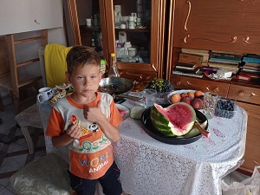
Eddy le « gazouilleur ».


Svatoslavk, le « taiseux ».

Son frère, Svatoslavk, lui, est un taiseux … mais toujours serviable.

Svatoslavk m’explique qu’il a un frère aîné, Yura, qui a 26 ans, qui travaille et vit à Odessa, avec sa fiancée Svetlana.

Le soir, j’observe les conciliabules voire les brèves disputes entre chats, qui ne font rien de la journée, à part manger.

Je me rends compte, petit à petit, des problèmes d’hygiènes que pourraient causer la promiscuité de cette myriade de chats confinés dans cette cour, comme la rapidité de la propagation d’épidémies en leur sein.

Cette nuit, un chien, à proximité, n’a cessé d’aboyer et de hurler, une bonne partie de la nuit. Je suis impressionné par son opiniâtreté, le fait qu’il ne se fatigue pas.

Ce que j’ai expliqué le soir à Karine, « Pourquoi Jean-Claude rêve qu'il y ait un dispensaire vétérinaire permanent à Tartarbunary ?

Natalya a créé un groupe Facebook où tous les gens s'inscrivent. Et déjà il y déjà plusieurs centaines de propriétaires, s’étant inscrits pour faire opérer leur chien ou chat.

Sans compter le projet d'attraper les nombreux chiens errants de Tartarbunary (en Ukraine, comme en Roumanie, les chiens errants sont nombreux) ...

Sans compter les chats de l'arche de Noé de Natalya à Bilolissya (j'y a déjà compté 15 chatons).

Bref un tonneau des Danaïdes. C'est sans fin ... ».

Souvent les problèmes ou les quiproquo sur l’argent, peuvent gâcher une mission.

En effet, nous avons a beaucoup dépensé en frais de connexion internet (au moins 120€ chacun). Donc nous avons décidé d'être économe et de moins poster de photos et de vidéos sur Internet.
Au début, nous avons dépensé pour l'équipement du dispensaire et pour le rendre plus agréable et confortable, pour y crée un cadre agréable. Maintenant, nous levons la pédale douce pour les dépenses.

Nous avons fait cadeau à Natalya de 100€ environ pour payer notre nourriture. Mais au lieu d'être économe, Natalya nous offre une repas de fête, chaque jour.

Or j'avais dit à Natalya que la pizza, qu’elle nous a préparée, nous fera notre repas d'hier soir et que cela nous suffira. Mais elle n'a pas pu s'empêcher (contre notre gré) de préparer en plus de cette pizza, un salade de carottes avec champignons de Paris, une salade de riz ... J'ai oublié de préciser que Natalya avait préparé non pas une ... mais deux pizzas, hier soir !
Je n'ose ne rien dire pour ne pas la vexer ou la blesser.
Malgré tout, comment lui faire comprendre de ne plus nous préparer des repas gargantuesques, chaque soir ?

Tous les soirs, elle fait chauffer des ailes de poulet et du riz, dans une grande poêle, pour les chats.

La semaine prochaine, je crois que je vais entreprendre un jeûne ou une diète.

Ce soir, j'ai transféré toutes les photos et vidéos, que j’ai prises, sur l'ordinateur de Jean-Claude.
Et je commence à taper le récit de notre voyage.

Le jeudi 10 août

La salle d’opération est sale et sent mauvais _ cause des crottes et du vomi des chats. Les propriétaires, alors qu’on leur a pourtant demandé, oublient souvent d’amener leur alaise.
Ils n’ont souvent pas de caisse de transport pour leur chat, remplacée alors par une simple caisse en carton. Heureusement, Jean-Claude est venu avec trois caisses de transport pour chats et peut alors les y enfermer.
De ces caisses, nous entendons souvent sortir des miaulements ou cris déchirants, avant et après l’opération.
Il arrive que les chats, sous l’effet du stress, pissent et crottent dans leur caisse (que je nettoie alors).

A un moment, j’éternue et un chat apeuré sursaute violemment dans sa cage.

Le vendredi 11 août

Natalya m'a fait cette demande [voir ci-dessous] :

"Бенжамин. Я сегодня купила на последние ваши деньги продукты.
На днях купить вже не смогу. Если ты поучаствовать в продуктах, было бы здорово.".

Traduction :
"Benjamin. Aujourd'hui, j'ai fait des courses avec le reste de votre argent [les 100€ que je lui ai donnés samedi].
Je ne pourrai plus acheter, un de ces jours [à partir d’aujourd’hui]. Si vous participez aux produits [achat], ce serait formidable [génial] : -1005,04 UAH [environ 25€]. ".

En accompagnant son message de ces photos (voir ci-après) :

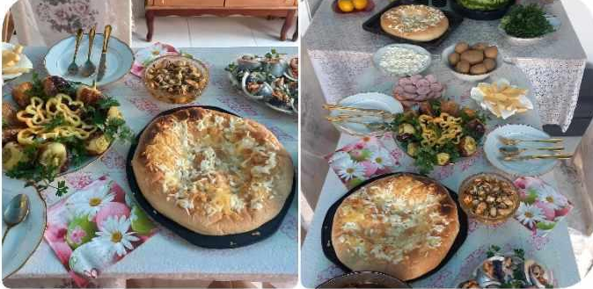

Elle a dépensé 20€ / par jour, en moyenne. A ma suggestion de lui donner régulièrement 20€, Karine me di, « Je pense que c’est une bonne idée. Après soyons prudents sur cette question d’argent. 20 euros cela représente bcp en Rhyvnas ».

Vremia nous recommande la pizzeria, CK3KA. Mais nous n’aurons jamais le temps de nous y rendre.

Il me dit qu’il est très rare qu’il neige à Odessa et Tatarbunary.

Chaque fois que Jean-Claude reçoit un nouveau « clients », il utilise deux phrases clés, dont la prononciation m’amuse : « yaboudou » et « padajdi » [veuillez patienter].

Lors de ses nombreux voyages en Russie, Jean-Claude a pris l’habitude de consommer de graines de tournesol grillées _ un amuse-gueule courant en Russie et Ukraine. Il en achète dans ce bar et m’en offre.

Il me parle d’une opération de tromperie russe, en 2013. Les Russes avaient organisé de grandes manœuvres, nommées Zapad 13. Durant celles-ci, des soldats russes ( ?) portaient des tenues militaires, sans aucun insigne. Elles n'ont pas conduit à l'envahissement de la Crimée. C'était une répétition, un entrainement, 1 an à l'avance, des unités russes à le faire.
En 2014, des « petits hommes verts » anonymes, sans insigne, ont alors envahi la Crimée.
Initialement, la Russie nie qu'il s'agit de forces militaires russes, mais le 17 avril 2014, le président russe Vladimir Poutine confirme finalement la présence de l'armée russe en Crimée.

Jean-Claude m’explique que, « sous couvert d'entraînement de l'armée russe, c'était en fait un entraînement du sparring-partner à opérer sous fausse bannière. Objectivement, c'était un coup de maître de l'état-major russe ».

Quels évènements marquant dans cette journée ?

Jean-Claude pensait avoir réussi à ce que tout soit bien organisé. Et ainsi, il a pu opérer 10 animaux hier.
Du moins, il croyait... Or il a opéré, pour rien, une des chattes de Natalya, durant 3/4h, en opérant des deux côtés, pour tenter de trouver ses organes génitaux. Car la chatte avait déjà été opérée et Natalya ne s'en souvenait plus.

Le samedi 12 août

Cette nuit, notre village a été survolé par quatre chasseurs, dont les feux de position sont éteints, invisibles dans la nuit.

Hier une dame nous a apporté un pot de miel. Une autre dame nous offre le même cadeau, aujourd’hui.

Une des chattes est infestée de puces, que Jean-Claude retire soigneusement, une par une.

Jean-Claude risque de manquer de fils à suturer _ en particulier, concernant les gros fils pour les chiens _ et donc de ne pouvoir continuer les opérations. L’association lui a promis qu’un certain Robert pourrait envoyer du fil 1.0 de Kharkiv à Tartarbunary, en deux jours, par la poste ukrainienne. Mais ce fil n’arrivera pas.

Je ne trouve pas de melons dans les magasins. Natalya me précise que cela ferait suite à la destruction, par les Russes, du barrage hydroélectrique de Kakhovka, sa rupture ayant provoqué de graves inondations dans le delta du Dniepr et la destruction de la récolte des melons de Kherson.

Aucun jeune, en scooter, ne porte de casque, ici.

Ce qui m’a frappé est que tous les véhicules, y compris les semi-remorques, s’arrêtent systématiquement aux passages piétons pour laisser le passage aux piétons quand ces derniers font signes qu’ils vont passer.

Jusqu’à maintenant, nous n’avons pas eu de vraies coupures de l’Internet. Mais c’est plutôt, par moment, une mauvaise réception du réseau GSM à Bilolissya qui survient.

Mais ce matin, pour la première fois, nous subissons une coupure de courant dans le local qui touche les autres locaux environnants.

Sans électricité, le concentrateur d’oxygène, le diffuseur de gaz anesthésique et l’échographe ne peuvent fonctionner. Jean-Claude avait amené une bouteille d’oxygène avec lui, en cas de panne électrique, mais il a la surprise de constater que la bouteille est vide. Probablement, son robinet était mal fermé et son oxygène a fui. Heureusement, la coupure ne dure pas longtemps.

Natalya vient passer le balais à essorer, dans le local. Elle m'avait demandé de faire une vidéo d’elle et de lui la poster sur Messenger. Si cela continue, elle va devenir une influenceuse connue sur Facebook.

Igor nous dit qu’il peut nous trouver une maison d’hôte à Odessa, pour 700 UAH la nuitée (environ 17,5€), quand nous viendrons le voir.

Le dimanche 13 août

Mauvaise surprise, ce matin : avant notre départ pour le local à Tatarbunary, en refermant la porte latérale de l’ambulance, que nous garons dans la rue, je découvre que sa vitre a été brisée (voir sur la photo ci-dessous) :

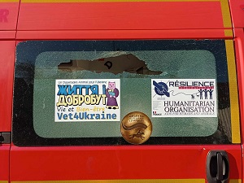

Cet après-midi, un gentil donateur nous a donné deux grandes pizzas, que nous allons manger ce soir, chez Natalya, ... Sacha et Natalya, étant de sortie ce dimanche jusqu'à ce soir, nous ayant confié la clé du portail de leur maison.

Jean-Claude travaille énormément et n'a pas pris un seul jour de repos, y compris aujourd'hui.
Et à cause de la vitre à reboucher [par la pose d’une planche de contreplaqué], notre soirée va être prise.

Durant une pause, avant midi, Sacha et Jean-Claude sont allés chercher une grande plaque de contreplaquée, dans un magasin de bricolage, situé sur la M-15, à l’extérieur de la ville.

Le soir et le lendemain, Jean-Claude a presque totalement terminé son travail de recouvrement de la fenêtre de la porte latérale de l'ambulance, recouvrant la vitre, des deux côtés, avec deux plaques de contreplaqué, qu’il a découpées, dans la grande plaque, achetée au magasin, d’abord avec une disqueuse, puis avec une scie sabre (voir les photos ci-dessous). Il a réussi à réaliser, presque tout seul, cette réparation.

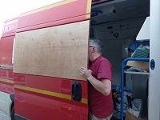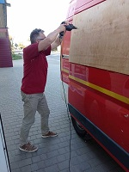

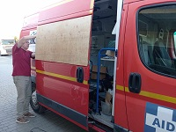

Le lundi 14 août

En raison, de son intense activité de communication sur Internet, Jean-Claude est obligé régulièrement de payer 30€, tous les trois jours.

Dans l’après-midi, Vremia trouve la solution, en m’emmenant à un kiosque de l’opérateur téléphonique KyivStar.
Je souscris alors à un abonnement mensuel à une nouvelle carte téléphonique SIM KyivStar, ne permettant pas de passer des coups de fils ou des SMS, mais permettant de naviguer sur Internet, via le réseau GMS, et de télécharger jusqu’à 300 Go de données _ un volume de données colossal, impossible à télécharger, en seulement un mois _, pour seulement 300 UAH / mois (soit 7,5€ mois).

Cette solution me permettra d’utiliser, de nouveau, « quasiment gratuitement », Waze, un outil très consommateur en Go de données.
Grâce à cette carte, j’arriverais à surfer rapidement sur Internet et sans aucun problème de réception, dans tous les lieux où j’irais en Ukraine.

Surtout, grâce à elle, en transformant mon smartphone en « point d’accès WIFI mobile », Jean-Claude pourra se connecter gratuitement à Internet. Il ne sera plus obligé de payer 30€ tous les trois jours à son opérateur.

Je viens d'enregistrer une vidéo sur la façon dont Jean-Claude immobilise une chatte sauvage agressive qui peut mordre, afin de lui injecter la première piqûre du produit sédatif. La seconde piqûre, cinq minute après la première, est pour l'injection du produit anesthésique. Instructif.

Normalement, sans gros fil à suturer pour chien [qui n’arrivera jamais à temps], il devait refuser les chiens, aujourd'hui. Mais une petite chienne est arrivée et il lui reste un peu de fil donc il va quand même l'opérer etc. De plus, il n'est pas obligé d'utiliser toute la longueur du fil neuf.
Il passe son temps à économiser du fil : certains fils restants étant placés dans un flacon d'alcool pour être réutilisés, plutôt que d'être jetés. Rien n'est perdu. Toujours le recours au système D.

Tatarbunary est vraiment une petite ville mais malgré on trouve de tout … pour l'essentiel.

Je suggère à Karine de programmer plutôt une plus longue mission à Mykolaïv mi-septembre ou fin septembre. Car je crains que si nous interrompons prématurément notre mission humanitaire vétérinaire ici, nous soyons perçus comme des Français qui ne tiennent pas leur engagement, voire qui ne sont pas sérieux.

Même aller à Mykolaïv, juste à la fin de notre séjour, pour une première prise de contact et un repérage pour une autre mission, une prochaine fois, cela fait un gros détour, soit 440 km pour y aller.

Selon Sacha, le bris de vitre est du vandalisme. Il nous a incité à porter plainte auprès des policiers de Bilolissya. Et cela doit peut-être nous interpeller. Mais on est tellement pris par le travail que dès aujourd'hui, surtout après le remarquable travail de réparation de Jean Claude, l'on n'avait plus le temps d'y repenser.

Avec Vremia, nous sommes allés à la pharmacie de la polyclinique de Tatarbunary pour tenter de trouver le bon fil résorbable du bon diamètre [celui adapté pour les gros chiens], mais nous n'avons trouvé que le fil du diamètre d'en-dessous.

A partir de maintenant, sans fil adapté, JC ne pourra plus accepter des chiens pour leur stérilisation.

Quand nous sommes arrivés vers 18h à la maison de Natalya, il y avait déjà de nombreux plats de nourriture, sur la table de la cuisine.
Et bien sûr, nous allons avoir droit aux pastèques, comme chaque soir, qui sont, paraît-il, bonnes pour la santé. D’autant que des propriétaires d’animaux nous en ont déjà donnés.
A dîner, nous avons droit aussi à des grappes à petits raisins aigrelets, poussant sur les tonnelles et treilles chez les particuliers, ici ...
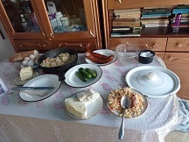

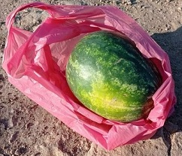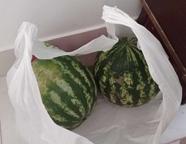

Le mardi 15 août

Suite des échanges à Karine, « Chère Karine, cela fait tout drôle d'être entouré, en permanence, chez Natalya, de plusieurs dizaines de chats. Impossible de les compter tellement il y en a, dans la cour, et alors que dans le jardin potager, situé à un autre endroit de la propriété, il y a au moins quatre chiens.
Le nourrissage des chats et des chiens est tout un rituel chaque soir [j'en ai fait des vidéos, certaines à la demande de Natalya, où elle se met en scène].

Aucun chat n'est agressif. Ils sont tous ou presque câlins, mais certains plus craintifs que d'autres, d'autres cherchant, a contrario, le contact tout de suite.
Si je m'assois sur un des murets de la cour, il y a tout de suite au moins deux chats qui viennent s'asseoir sur mes genoux.
Il faut voir le flot de chats qui se déverse dans la cuisine, dès qu'on a le malheur d'oublier de fermer la porte de la cuisine et / ou dès qu'un plat mijote sur la cuisinière.

J'ai dit à Natalya qu'elle devrait poster sur Facebook, une vidéo chaque jour différente, sur Facebook, en organisant régulièrement un concours de beauté féline entre les chats.
Cela l'a fait rire et pourtant elle souffrait d'une migraine.

C'est parfois difficile, car il y de la désorganisation tout le temps [au niveau des prises de rendez-vous].
Une dame, qui devait arriver à midi, est arrivée à 10h45.
Tandis qu’arrivent trois femmes disant que leurs trois chats étaient programmés ensemble à 11h, dixit Natalya. Ce que cette dernière réfute.

Cinq femmes parlaient à 11h, toutes en même temps, et déconcentraient Jean Claude, durant son opération.
Je passe mon temps à tout leur expliquer avec mon traducteur, soit à leur dire de revenir à telle heure, soit de se taire.

En plus, des milliers de gros semi-remorques font un boucan du tonnerre devant le local. Et leur bruit incessant est épuisant à la longue. Raison de notre fatigue.

Aujourd'hui, nous n'avons plus d'eau dans le local. Nous vivons sur la réserve d'eau d'un bidon de 10 litres.

(Sinon, le bruit, la chaleur _ le local est une sorte de préfabriqué aux parois en plastique ... Notre local est un four, d'autant plus que l'on met régulièrement le four électrique en chauffe à 180°C durant 40 mn). ».

Un chat s'est échappé du sac d'une femme, qui attendait à l'extérieur sur le trottoir. Immédiatement, tout le monde a tenté de l’attraper, dans la rue surchargée de camions (!). Heureusement, il a été rattrapé à temps.

Ce qu'il ne faut pas est que les chats soient laissés dans des cages durant des heures. Sinon ils pètent les plombs. Et ce problème serait évité si les gens arrivaient à l'heure à leur rendez-vous.

Les repas et la nourriture semble être au centre des préoccupations de Natalya. Visiblement, elle aime cuisiner. Ce soir, elle nous a confectionné un gâteau avec citron, groseilles et raisins, qui avait surtout le goût d'orange et était excellent.

Le mercredi 16 août

Aujourd'hui, des « babouchkas » (des femmes âgées) d'un certain village nous ont apporté huit chats, grâce au véhicule de Sacha.

Toujours pas d'eau à Tartarbunary. Sacha nous dit "c'est l'Ukraine !", sur un ton désabusé.

Ce matin, nous avons apporté plusieurs jerrycans remplis d'eau (nous constituant une importante réserve d'eau). Heureusement, Jean-Claude avait prévu d'emporter ces jerrycans dans l'ambulance, avant notre départ. Avec toutes ces réserves d'eau dans la salle, j'ai l'impression d'être, de nouveau, en Algérie.

Vremia nous a lui-même a apporté une bidon de cinq litres d’eau minérale, dont il nous a fait cadeau.

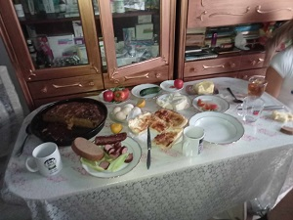
Le dîner, d’hier soir

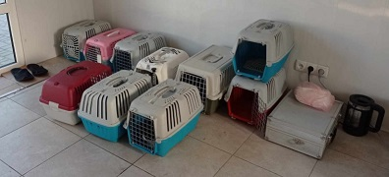
Les chats arrivés, aujourd’hui, dans leur cage

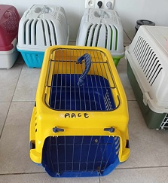

Notre boîte de transport de chats, aux couleurs de l'Ukraine, offerte par Arlette Simon _ une bénévole très active au sein de l’Association d'Aide aux Chats errants (AACE), à Orléans _ est de retour. Son emprunteur, qui avait tardé à nous la rendre, s'est excusé. Finalement, toutes les cages de transport [appartenant à JC], qui avaient disparues, sont revenues, par suite d’un rappel de Natalya auprès des propriétaires, sur son mur Facebook.

Baignade dans la mer Noire

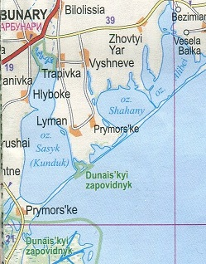

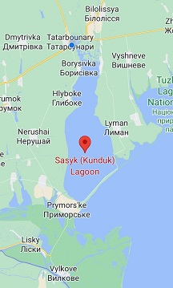

Ce soir, nous sommes partis, avec Vramia, nous baigner dans la mer Noire, au niveau de la grande plage rectiligne, de sable blanc, d’une petite station balnéaire, situées à 40 km de Tatarbunary, dont le nom, Katranka (Катранка), bizarrement n’est sur aucune carte.

Pour nous y rendre, nous quittons la M-15, nous longeons, à un moment, la lagune de Sasyk (lagon : Kunduk), où nous apercevons un petit groupe de flamants roses, pour ensuite, prendre une route rectiligne, correctement asphaltée, sur 25 km, jusqu’au village de Lyman, dont la station balnéaire porte le nom.

Mais ensuite, la route devient épouvantable, remplie de nid de poules, une des raisons pour laquelle cette station balnéaire, du bout du monde (qui se trouve sur le territoire du village de Lyman), est difficile à trouver.

Lorsque nous arrivons au bout de cette longue route, nous tombons sur une station balnéaire délabrée, hormis deux hôtels bien tenus (dont l’hôtel Laguna) et quelques résidences secondaires en bon état, toutes fermées _ leurs propriétaires ayant certainement de gros moyens et ces résidences secondaires appartenant à des oligarques (?) _, située au bord d’une immense lagune verte, remplie d’algues, quasiment eutrophisée.

La plupart de ces maisons et hôtels disposent de grosses citernes d’eau, peut-être parce que l’endroit doit certainement souffrir de sècheresses, durant l’été, du fait du climat méditerranéen de la région.

Dans cette station balnéaire, certains camps de vacances, datant de l’époque soviétiques, sont abandonnés.
L’endroit apparaît, à nos yeux, telle une vision postapocalyptique, dans le style de « Stalker », le film culte du réalisateur Andreï Tarkovski.

Mais cette lagune, bien qu’elle soit envahie par un dense tapis d’algues d’eau douce, empêchant toute circulation (ou navigation) de bateaux, est loin d’être un désert biologique.
L’on n’y rencontre des centaines de cygnes tuberculés, des milliers de goélands, de mouettes tridactyles et de très grosses rainettes vertes (Hyla arborea).

Pour atteindre la plage, nous devons marcher sur une longue passerelle métallique rouillée, de plus de 800 mètres de long, traversant en oblique la lagune.

Nous débouchons sur une belle et longue plage de sable coquillier, peu fréquentée.

L’estran est rempli de coquillages, dont des grandes palourdes, ainsi que des Rapana venosa, des rapanes veinés ou murex de la mer Noire, une espèce de mollusques gastéropodes invasif, ressemblant à des bulots géants, de la famille des Muricidae, venu d’Extrême-Orient, mais comestibles et donc beaucoup pêchés.

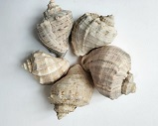
Rapana venosa, rapanes veinés ou murex de la mer Noire

La mer étant agitée et houleuse, à cause du vent, nous avons eu du mal à nous baigner.

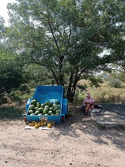
Le long des routes, des pastèques sont vendues à la sauvette

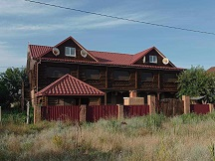
Résidence secondaire en fuste luxueuse.

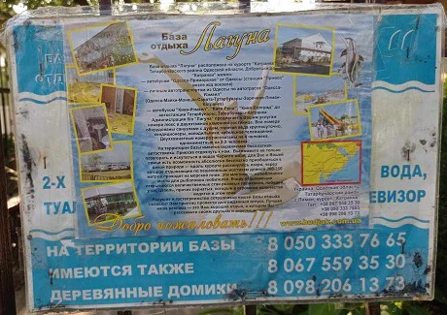
Pancarte présentant l’hôtel « laguna ».

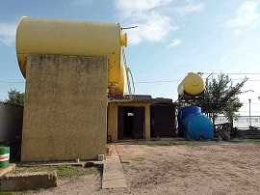
Citernes de l’hôtel « laguna ».

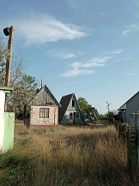
Camp de vacances soviétique abandonné.

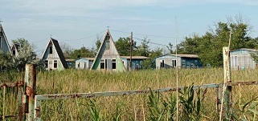
Camp de vacances soviétique abandonné.

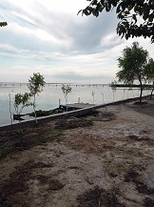
Plage de la station balnéaire donnant sur la lagune. Au loin, nous voyons la passerelle qui traverse la lagune.

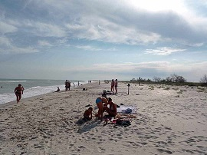
Plage de la mer Noire, le soir.

 Vrémia


Sur le selfie, de gauche à droite, moi-même (Benjamin), Vremia et Jean-Claude.

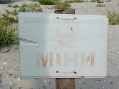
Panneau indiquant que la plage est minée mais qui ne dissuade pas les baigneurs.

Malgré tout, cette sortie à la mer nous a fait beaucoup de bien et nous a reboosté, après avoir été enfermés si longtemps, toutes les journées précédentes, dans ce local surchauffé, plongé dans le bruit et la pollution des camions qui passent le long du dispensaire.

Des problèmes environnementaux dans la région ?

Lors de nos trajets autour de Tatarbunary, quand nous sommes allés chez Ludmilla et à cette station balnéaire, je n’ai pas vu une seule forêt ou de petits bois ou bosquet naturels.

Seulement, des arbres d'espèces plutôt invasives, épars dans le paysage, robiniers, "oliviers de Bohème", ailanthes et des bois artificiels de robiniers, plantés intentionnellement par les hommes. Et seulement, dans les villages des arbres fruitiers _ surtout des noyers, des pommiers, pruniers... _ et quelques chênes.
Sinon, une certaine pauvreté au niveau de la diversité de la flore dans/sur les bas-côtés : mauves, chardons, phragmites, ...
Peut-être le résultat de dégâts environnementaux issus de 70 ans de mauvaise gestion communiste ( ?).

Partout, des champs immenses, à perte de vue, plus grands qu’en Beauce ou en Picardie, soit de blés déjà moissonnés, soit de tournesols encore sur pied. Partout, nous retrouvons le tchernoziom, ce sol très fertile de couleur noire, propre à l’Ukraine et à la Russie méridionale.

Une explication de Jean Claude Laurent à la présence de cette lagune d'eau douce, devant cette station balnéaire :

« Vremia, notre guide, nous a expliqué que le Sasyk (lagon) de Kunduk, que nous avons traversé, hier, avant d'arriver à la plage était un désastre écologique dans le plus pur style soviétique.

À l'origine, c'était un lac d'eau saumâtre (ce qui veut dire légèrement salé, intermédiaire entre l'eau douce et l'eau de mer), qui était réputé pour les qualités thérapeutique de ses boues. Une station thermale était installée à Lyman.
À la fin des années 70, les agronomes soviétiques ont voulu désaliniser ce lagon en y dérivant un canal venant du Danube, afin de constituer une réserve d'eau douce pour irriguer les terres fertiles de la région.
Malheureusement, leurs calculs étaient erronés, les quantités de sel contenues dans les sédiments étaient trop importantes, ce qui fait que l'objectif d'irrigation n'a jamais été atteint.
Cependant l'arrivée d'eau douce a eutrophisé le lagon entraînant la prolifération d'algues et la mort de la plupart des poissons.
L'eau polluée de pesticides du Danube a fini d'empoisonner le milieu, ce qui fait que la station thermale de Lyman a dû fermer. ».

Le jeudi 17 août

Rien à signaler. Ici, aujourd'hui, tout est nominal ou presque.

Le dernier chien, arrivé à la clinique, est Boublik ❤️, docile avec sa maîtresse.

Malheureusement, ce chien souffre d'une obstruction urinaire. Or Jean Claude Laurent n'a rien pour le sonder.

En cas de calculs rénaux, seuls des appareils à ultrasons (°) disponibles en clinique vétérinaire (à Odessa...) pourrait réduire ces calculs. Ou bien par voie chirurgicale ou par sondage. Sinon, il pourrait le soulager par une ponction urinaire.

Il préconise d’essayer sur Boublik, le Spasfon en comprimé.

Finalement, miracle ! Le Spasfon fait effet et, le lendemain, Boublik pouvait uriner et se soulager.

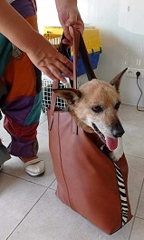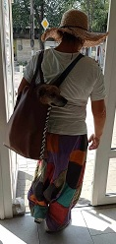
L’étrange mode de transport de Boublik.

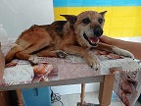

La journée type de Jean-Claude :

1) le dépôt, par leur propriétaire, des chats et chiens, dans leur cage ou des cartons, au local.
2) la piqûre sédative.
3) l'attente de 5 mn.
4) la piqûre anesthésiante.
5) la mise en place de l'inhalateur, avec alimentation en oxygène et gaz sédatif (Domitor, Demetomidine).
6) l'opération avec une quinzaine d'instruments chirurgicaux (jusqu'à 5 pinces, un ciseau courbe pour couper, des ciseaux droits etc.).
7) la suture des plaies avec du fil résorbable (de différents modèles).
8 ) 3 heures d'attente pour le réveil,
9) à la fin, une piqûre de réveil si nécessaire (pas toujours nécessaire)
10) le propriétaire revient chercher son animal à l'heure dite.

Les chats mâles ont souvent un nom comme Pietrik (Piotr).

La dernière chatte se prénommait Marquisa.

Aujourd’hui, Jean-Claude avait vérifié le filtre du concentrateur d'oxygène : il était tout noir (!), preuve de la pollution par la noria de camions, que nous subissons. Avec cette pollution, le local se salit vite, se couvrant constamment d'une fine couche de poussière.

Cet après-midi, nous avons envoyé, à mon ami, Andrii, démineur sur le front proche de Kharkiv, un colis contenant des compresses homéostatiques _ qui arrêtent les saignements de sang _, des bandes de pansements, et deux tubulures de perfusion. En espérant que ses compagnons et lui n'auront pas à s'en servir.

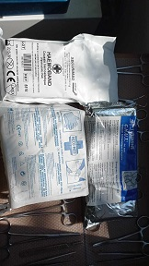
Le cadeau : les compresses, bandes, tubulures …

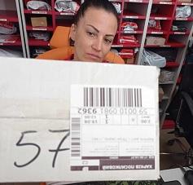
Le colis, contenant ce cadeau, déposé à la poste ukrainienne.

Andrii me fait comprendre que je ne dois jamais poster, sur les réseaux sociaux, des photos de lieux, qui pourraient avoir un intérêt stratégique pour les Russes, qu’ils pourraient identifier, grâce à nos commentaires imprudents, et qu’ils pourraient alors bombarder, tels les camions passant à tel endroit, un convoi humanitaire, passant à un autre endroit, un hôpital, un dispensaire etc.

Le vendredi 18 août

Ce soir, je me faisais cette réflexion :

Nous les Français, nous sommes vraiment privilégiés par rapport aux Ukrainiens. La pauvreté n'est pas toujours visible, dans ce pays, mais on s’en rend compte petit à petit. Par exemple, le fait que les gens continuent à discuter quand la lumière naturelle tombe, sans allumer dans la pièce, le papier toilette qu'on utilise pour tout, les maisons aux travaux inachevés (telles qu’on en voit au Maroc et Algérie), les nombreux chiens et chats errants, pas toujours en bonne santé _ comme en Roumanie _, des animaux vivant de la « charité publique », dans les villes et à la campagne ...

Il faut se rendre compte des horaires de travail des Ukrainiens : tous les magasins ouvrent à 8h et certains ferment à 20h, y compris le dimanche. Seul jour de repos le lundi.

Deux jours sans eau à Tartarbunary, sans que personne ne s'inquiète. Finalement, elle a été rétablie, hier matin.

Maintenant, c'est la chasse d'eau de notre local qui est hors service. Je ne pense pas qu'elle sera réparée avant notre départ (pour bientôt, dans deux jours).

Jean-Claude compte faire 7 opérations aujourd'hui et 5 demain. Ainsi, il atteindrait peut-être 102 opérations. Mais peut-être qu'une dame va faire le forcing pour tenter de faire stériliser son chat, au dernier moment.

Comme chaque soir, la table de la cuisine est toujours fort bien garnie. Ce soir, nous avons du melon, à la chair blanche, en plus de la pastèque. Question nourriture, nous sommes gâtés y compris par les maîtres des animaux, grâce à leurs cadeaux, offerts en journée. Nous risquons de revenir obèses, au retour 😉

Le soir, une "petite souris" a déposé 200 hryvnia, sur le meuble à côté de la table de la cuisine, pour Natalya.

Le samedi 19 août

Natalya a enfin décidé de faire réaliser les travaux nécessaires pour remplacer les tuyaux d'arrivée d'eau, trop fragiles et cassant tout le temps, par des tuyaux plus résistants. Un ami de Sacha a creusé une grande tranchée, au milieu de la cour, afin de pouvoir remplacer le vieux tuyau par un neuf, plus épais et solide.

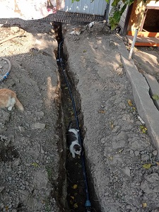
Les chats se réfugient dans la tranchée pour fuir la chaleur.

Nous sommes arrivés ce matin à la clinique vétérinaire à 6h55, heure locale. Encore plus tôt que prévu 😉

Dernier jour des opérations, aujourd'hui.

Jean-Claude a décidé de faire l'essai d'opérer, au moins un chat, dans l'ambulance, ce matin.

Il m'a demandé de le photographier à l'œuvre (en plein travail), espérant que ces photos pourront peut-être servir à convaincre d'éventuels donateurs que l'ambulance, en tant que salle d'opération itinérante, est bien opérationnelle (voir les photos ci-après).

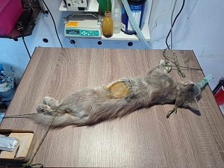

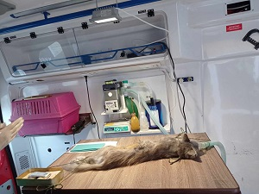

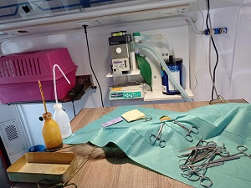

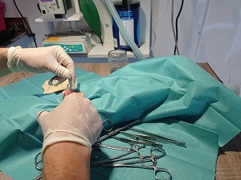

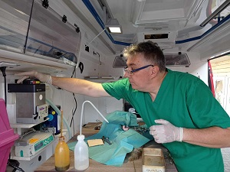

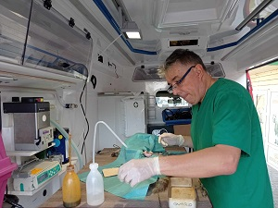

En début d’après-midi, nous avons totalement vidé et laissé le local plus propre qu'à notre arrivée, grâce aussi à une autre Natalya, maîtresse du chien nommé Boublik, qui est venue le nettoyer, au milieu de l'après-midi.

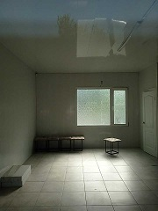

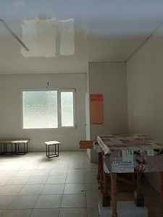

Dans le bar, où nous avons pris l’habitude de consommer une bière, après le travail, se trouve un pot en verre, pour collecter de l’argent et sur lequel est inscrit « pour le tueur de Poutine », posé sur le comptoir à côté de la caisse (voir la photo ci-après).

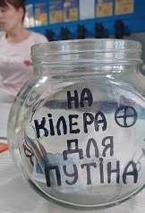
La cagnotte pour « le tueur de Poutine » (photo de Jean-Claude).

Nous apprenons qu’une cagnotte a été ouverte sur le darknet et qu’elle aurait collecté plus de 6 millions de dollars, offrant, au tueur, 6 millions si Poutine est tué et un million s’il est arrêté et remis à la CPI (à la cour pénale internationale) à la Hague.

Selon d’autres rumeurs, certains responsables de Wagner auraient mis un contrat sur la tête de Poutine, offrant un millions de dollars à son tueur.

Beaucoup de rumeurs courent concernant les contrats sur la tête de Poutine. Mais aussi sur des contrats de Poutine sur la tête d’autres personnes.

Par exemple, il semble que Poutine ait mis à prix la tête de Valeri Zaloujny, le commandant en chef des forces armées ukrainiennes.

Le groupe mercenaire russe Wagner se dit prêt à offrir une prime de 15 millions de dollars à qui aura la tête du ministre italien de la Défense, Guido Crosetto, qui a accusé le groupe d’être à l’origine des vagues migratoires vers l’Italie. C’est ce que révèle un rapport des services de renseignement italiens.

Kyrylo Budanov, le chef du renseignement militaire ukrainien, a déclaré avoir reçu une information selon laquelle le service fédéral de sécurité russe, le FSB (principal successeur du KGB), aurait été chargé de tuer Evguéni Prigojine, après la rébellion du groupe Wagner. Allégation qui sera confirmée ultérieurement.

Mais je n’ai trouvé aucune confirmation sûres concernant ces rumeurs ou allégations _ en tout cas, concernant ces cagnottes sur le darknet _, hormis celles-ci ci-avant et ci-dessous, en note de bas de page.

De toute façon, Il y a peu de chance que Poutine puisse être assassiné, car il est protégé, à chaque instant, par une Garde nationale de plus 350 000 hommes, directement placée sous ses ordres.

Aujourd’hui, Natalya est venue, avec Boublik, en taxi, de son village, situé à 15 km, jusqu’au dispensaire, pour une visite de contrôle. Malgré sa tête sympa, c’un vrai « morphale » (un aspirateur sur pattes) avec tous les gâteaux que je lui donne.
Je dois, à chaque fois, retirer, prestement et juste le temps, mes doigts pour éviter qu’ils ne soient pas mordus.

Le soir en rentrant sur Bilolissya, avec notre ambulance, nous faisons alors un détour pour la ramener chez elle avec son chien.

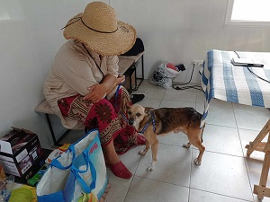
Boublik et sa maîtresse.

Le dimanche 20 août

C’est le jour du grand départ, pour notre retour en France.

Mais avant, Natalya et Sacha nous ont invité un pique-nique, en famille, sur la plage de Katranka, où nous étions déjà rendus, mercredi dernier.

Ils ont l’idée d’y organiser aussi un grand barbecue (sur la plage). Sacha va faire un détour dans Tatarbunary, pour aller chercher un sac de charbon de bois.

Vremia et sa famille vont nous rejoindre sur cette plage, vers midi.

Pique-nique et seconde baignade dans la mer Noire

Nous arrivons sur la plage vers midi. Et nous étalons nos victuailles _ dont les délicieux plats de Natalya et ses pizzas _ sur une grande nappe sous un parasol.
Sacha s’étant renseigné et ayant appris que les barbecues sont interdits sur plage, il renonce à aux grillades qu’il nous avait annoncées.

Ce midi et cet après-midi, coquillages, repas, baignade au bord de la mer Noire. Instant de bonheur dans un pays en guerre.

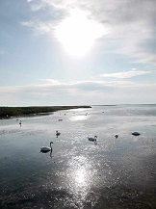
Cygnes tuberculés sur la lagune.

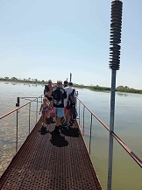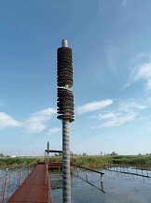
Vue sur la passerelle.

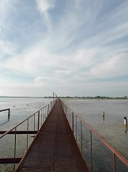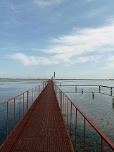

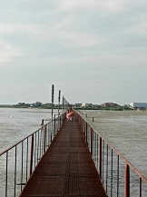

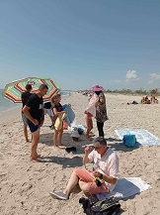
Installation de la famille sur la plage

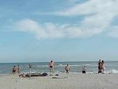
Dernières photos de notre séance de « balnéothérapie ».

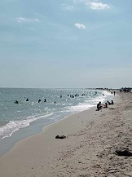


Parasol. Le soleil au rendez-vous

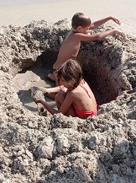


Natalya adore se faire prendre en photo

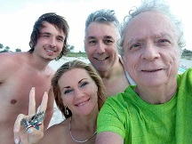
Sur le selfie, de gauche à droite, Vremia, Natalya, Jean-Claude et moi-même (Benjamin)

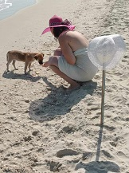
Un membre de la famille de Natalya, tentant d’apprivoiser un chien errant.

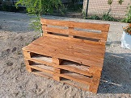
Banc de la station balnéaire, réalisé avec des palettes de manutention en bois (système D).

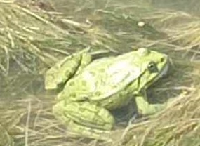
Rainette verte

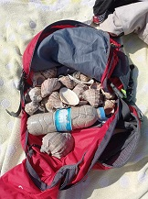
Sable et coquillages de la mer Noire (dont au moins quinze rapanas), ramassés pour Annick, une amie, collectionnant les sables du monde entier.

Même sur cette plage, des chiens errants viennent à la rencontre des « estivants » pour quémander de la nourriture.

La mer étant calme, sans houle, nous avons pu nous y baigner longtemps.

Nous y sommes restés, Jean-Claude et moi, jusqu'à 16h, par politesse envers Natalya et sa famille, qui nous avaient invité à leur pique-nique.

Après un adieu chaleureux à toute la famille, à Vremia et sa propre famille, nous refaisons les 40 km de route, retournant à la M-15, dont au moins 15 km de route défoncée. Puis nous nous dirigeons vers Odessa, situé à 150 km.

Avant d’arriver à Odessa, nous avons dû franchir plusieurs checkpoints militaires, créant de longs embouteillages, dont deux concernant le franchissement d’un petit bout de la Moldavie.

Pour permettre cette traversée moldave, sans avoir à acheter une vignette, un militaire nous a remis une carte en plastique jaune, portant l’emblème de l’Ukraine, que nous devons redonner à un autre militaire en sortant du territoire moldave.

Juste avant d’arrivée à Odessa, nous avons franchi une langue de terre, séparant une grande lagune et la mer.

L’arrivée sur Odessa était décevante : un ensemble de HLM, de type soviétiques, quasiment à perte de vue. Après avoir franchi, une banlieue de HLM, nous arrivons dans une autre quartier rempli de maisons individuelles. Puis à force de chercher, nous trouvons enfin la maison d’hôte, bien cachée, qu’Igor nous avait conseillée.
Son prix n’est pas de 700 mais de 800 UAH (environ 20€), à régler en liquide (heureusement, j’en avais). Nous avons le droit à un studio tout confort, avec une chambre avec deux lits et une climatisation, une cuisine équipée et une salle de bain séparée.

Jean-Claude me suggère de rédiger un récit de notre voyage, puis de le transformer en livre, plaquette, brochure ou opuscule, afin de le vendre, afin de pouvoir financer d’autres missions eu Ukraine.

Le lundi 21 août

Le matin, à 8h, nous avons rendez-vous avec Igor Zhurin, à sa clinique vétérinaire, moderne, aux normes européennes _ équipé d’un échographe, d’un appareil de radiologie, d’un chromatographe, d’une salle d’opération avec scialytique _ un système d'éclairage, ne produisant pas d'ombre.

Jean-Claude devait lui remettre les certificats de vaccination, l’inventaire de toutes les vaccinations, les chips (les puces) ukrainiennes et les vaccins non utilisées.
Lors de notre passage à son établissement, Igor a semblé très chaleureux, nous remerciant avec ferveur.
Avant de partir, nous avons trinqué.

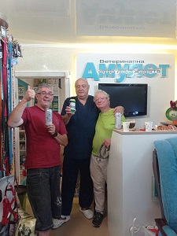
De l'intérêt de la bière sans alcool.

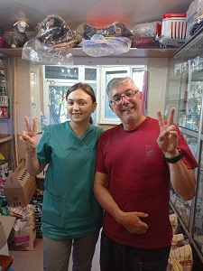
La 2nd véto de cette clinique avec Jean-Claude

Après le rendez-vous avec Igor, nous devions partir vers la Pologne. Mais ce dernier nous a convaincu de passer par la Roumanie, où selon lui, le temps de passage à la frontière est d’environ 3 heures maximum contre plus de 10 heures en passant par Lviv, la frontière polonaise et la Pologne (qui est la voie classique empruntée par la majorité des convois humanitaires).

Nous n'avons pas le temps d'aller voir notre sympathique Ludmilla. Dommage.
Lors des bombardements d'Odessa, lors de trois nuits d’enfer entre les 23 et 25 juillet 2023, qui a détruit ou endommagé 25 monuments historiques, un missile était tombé à côté de chez elle et elle avait été très choquée.

Notre retour

Itinéraire retour, du 21 au 24 août, choisie par Jean-Claude (image fournie par Jean-Claude) _ voir ci-après :

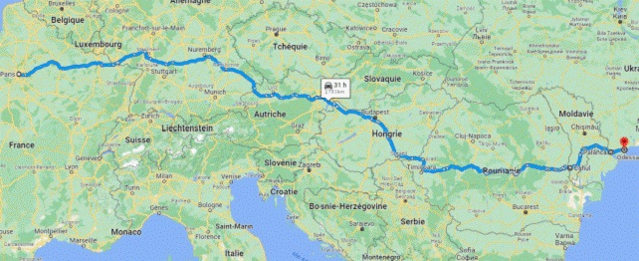

Notre application Waze, toujours optimiste, prévoit 11 heures pour faire la route d’Odessa à Bucarest.

Nous avons mis un certain temps à quitter la zone industrielle d’Odessa, où nous sommes arrêtés pour prendre le dernier plein de gasoil en Ukraine. Nous avons la surprise de découvrir que les carburants, en Ukraine, sont à moitié prix par rapport aux mêmes carburants en France. Il faut en profiter.

Nous avons franchi les mêmes checkpoints et longs embouteillages, qu’à aller. Cette fois-ci seulement deux. A l’un des deux, un soldat a fait faire un demi-tour à deux resquilleurs, deux 4x4.

L’attente à la frontière ukraino-moldave, située près d’Olasnesti, où j’aperçois un drapeau européen sur le poste moldave, est particulièrement longue, environ trois heures.
Nous sommes arrivés à midi et les douaniers sont, lors de leur pause d’une heure, partis déjeuner. Puis, un seul douanier au guichets qui contrôle 40 passeports, en une seule fois. Ce processus est particulièrement long. Nous attendons sous le cagnard. Dans l’ambulance, il fait 40°C.

Des joueurs athlétiques, portant des tee-shirts aux couleurs du club de foot du Dynamo Kiev, à côté de leur bus aux mêmes couleurs, attendaient avec nous.


Joueurs du Dynamo Kiev, devant leur bus.

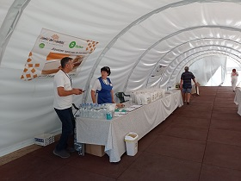
Chapiteau d’Amici del Bambini et d’Oxfam.

Avant la frontière ukraino-moldave, une grande tente ou chapiteau, toute en longueur, d'une ONG italienne, Amici del Bambini, et d’Oxfam, était dressée pour l'accueil des réfugiés ukrainiens. Elle était remplie des bénévoles de l'ONG et de tables offrant des sandwichs, des boissons et des brochures en ukrainiens ... mais aucun réfugié ukrainien n’était présent.

A l'extérieur, un pope barbu, en longue soutane marron, semblait attendre les âmes à sauver, sous un soleil de plomb.

La Moldavie, que nous traversons, semble être un pays essentiellement agricoles. Nous passons par Causeni (sans passer par sa capitale Chisinau), puis par une nationale, en terre (non goudronnée) épouvantable, avant d’arrivé dans la région de Gagaouzie et les villes gagaouze de Comrat et de Vukanesnty. Plus haut dans ce récit, j’avais déjà parlé du peuple gagaouze, qui habite cette région autonome, et sa langue. Dans cette région, toutes les inscription sont en cyrillique. Alors que dans le reste du pays, toutes les inscriptions sont en roumains et lettres latines.

Au niveau de la ville de Comgaz, nous apercevons un voiture renversée dans le fossé et six moutons percutés et morts. L’automobiliste a dû rouler trop vite. L’éleveur doit être en pleur.

On rencontre régulièrement, en plus du drapeau moldave qui ressemble au drapeau roumains, des drapeaux européens. Des pancartes annoncent que la Moldave devraient rentrer dans l’UE en 2030.

Vers 19h, nous arrivons à la ville moldave, de Cahul, aux HLM soviétiques. Nous faisons une pause dans un charmant salon de thé où nous dégustons des pâtisseries. Nous repartons vers 19h20.

Nous franchissons la frontière entre la Moldavie et la Roumanie, au niveau du pont séparant Cahul et Oancea, au lieu-dit Hu-Nãdlac.
Cette fois-ci, la file d’attente n’est pas longue et notre temps d’attente ne sera que de de trois quart d’heure, entre 19h45 et 20h30.
Nous avons une petite pointe d’angoisse, quand le douanier remarque que notre camionnette est une Citroën Jumper alors que sur sa carte grise, il est indiqué Citroën Jumper Petit-Picot – Gruau, du nom de la société tourangelle qui a personnalisé la camionnette en ambulance.
Après les explications de Jean-Claude, le douanier nous laisse finalement passer.

Waze dysfonctionnant momentanément, nous nous perdons sur 10 km. Puis nous retrouvons notre route.
Il fait quasiment nuit. La route est pleine de virages.

Le mardi 22 août

Nous avons roulé jusqu'à une heure du matin, après avoir traversé une route de montagne, aux centaines de virages, dont beaucoup en épingle de cheveux, qui s'enchaînaient d'une façon ininterrompue. Je n’en voyais pas la fin.

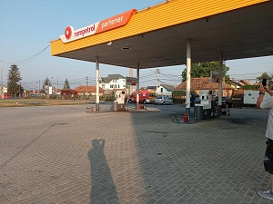
La station de service, bienvenue, de Târgu Secuiesc

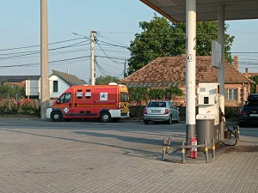

Après avoir franchi, de nuit, la chaîne montagneuse de Transylvanie, enfin, nous parvenons, à une zone de plaine puis à la ville roumaine de Târgu Secuiesc, à une heure du matin. J’ai roulé 3h30.
Cette station-service, à l'entrée de cette ville, encore ouverte, était vraiment la bienvenue.
Nous avons fait le plein, dîné et dormi dans l'ambulance, sur son parking.

Réveil à 7h du matin, pour reprendre la route vers 8h.
En route pour le retour en France. Nous devrions y arriver le 23 août.
La journée s’annonce belle 😙.

La traversée de la Roumanie, sur de nombreuses routes à deux voies chargées, semble vraiment très longue.
Nous passons régulièrement à côté de jolies églises et de monuments historiques et je regrette que nous n’ayons pas le temps de nous y arrêter.
Dans de ce pays, je suis heureux de la présence de nombreuses cigognes sur les toits et cheminées de ces villages roumains.

On constate que c’est un pays pauvre, tout comme la Moldavie, avec ses nombreuses charrettes, tirées par des chevaux et avec ses chiens errants.

A Sibiu, à 12h30, nous nous arrêtons sur une aire d’autoroute pour le déjeuner, dans cet excellent restaurant Hei cofee & restaurant. Nous repartons vers 14h.

Nous arrivons à la frontière entre la Roumanie et la Hongrie, à 16h40 et repartons à 17h50.

Une barrière de la douane étant tombée en panne, en face de la queue dans laquelle nous attendions, le douanier neutralise son poste avec une poubelle et nous sommes obligé de changer de file, ce qui nous fait perdre beaucoup de temps.
Sur le guichet de la douane, côté Hongrie, une affiche, en anglais, indique que le passage de la frontière est gratuit et qu’il n’y a pas besoin de donner de l’argent au douanier. C’est certainement de l’humour.

A 20h30, nous franchissons rapidement la frontière séparant la Hongrie de l’Autriche, sans quasiment marquer un arrêt.

Nous arrêtons sur une aire d’autoroute, du côté de la ville de Graz (Autriche).
Nous avons été gênés par le bruit du moteur d’un camion frigorifique, tournant toute la nuit. Cela arrive fréquemment sur les aires d’autoroute.

Le mercredi 23 août

A 6h du matin, nous sommes réveillés par un violent orage. Nous avons le temps de prendre notre petit déjeuner au magasin de la station d’autoroute.

Vers 11h, un fort bruit de roulement se fait attendre. Je pense attendre la prochaine aire d’autoroute pour savoir d’où vient ce bruit. J'ai encore roulé plusieurs minutes, avant de me rendre compte que le pneu arrière gauche était crevé. J’ai pu rejoindre une aire d’autoroute.

Toujours très prévoyant, avant le départ, Jean-Claude s’était fait expliquer par le vendeur de l’ambulance la procédure pour changer le pneu. Il arrive à changer rapidement le pneu, malgré son poids, en le remplaçant par la roue de secours.

Jean-Claude cherche immédiatement un garage pour la faire réparer ou remplacer.

A la prochaine sortie d’autoroute, coup de chance, dans la zone industrielle d’une petite ville Bretzfeld-Schwabbach, un garage Euromaster.

Ce garage nous dit que j’ai roulé trop longtemps sur le pneu crevé, qu’il est déformé et donc irrécupérable. Il nous précisera que le pneu avait un défaut, car muni d’un embout pour pneu de voiture et non pour camionnette et que c’était lui qui s’était fendu, alors que les 3 autres pneus avaient le bon embout.
L’incident de la crevaison et du remplacement du pneu nous ferma perdre 1h30. Nous redémarrons vers 14h30. L’intervention, très professionnelle, et le pneu neuf coûteront 145€.

Dans notre « malheur », nous avons eu la chance de trouver immédiatement une aire d’autoroute puis un Euromaster à proximité.

Nous arrivons en France, du côté de Merlebach, vers 15h.
Vers 16h, la camionnette subi de nouveau une énorme perte de puissance, celle-ci se traînant maintenant dans chaque montée. Nous faisons une autre pause vers 17h50.

Jean-Claude m'a déposé à Mitry Mory vers 21h10.
Puis il est reparti vers Beaugency où il est arrivé dans la nuit.

Le jeudi 24 août

Jean-Claude n’aura eu qu’une journée de repos, ce jeudi, pour préparer, pour vendredi, ses 24 heures cyclistes du Mans.

La camionnette aura fait 7000 km, consommant en moyenne 10L/100km. Le coût du carburant gasoil aura été de 1400€.

Epilogue

Les terribles conséquences de la guerre

La majorité des Français ne se rendent pas compte des énormes pertes de jeunes et de personnes mûres sur le front, en Ukraine _ déjà peut-être 250.000 victimes ou plus de chaque côté.

Je sais qu'avec toutes ces mines anti-personnel (pfm-1...), ces tranchées, ces fossés anti-char, ces combats souvent au corps à corps, avec mitraillette, baïonnettes, grenades, les soldats des deux camps sont retournés dans l’enfer des combats de tranchées de type Verdun, comme durant la 1ere guerre mondiale, très meurtriers avec énormément de pertes humaines et beaucoup de mutilés.

Sans compter les risques d'autres morts à venir, même si le conflit s'arrête, les Russes ont posés des millions de mines, jusqu'à 6 mines au m2. Il y en a pour 40 ans à déminer selon mon ami ukrainien, Andrii, démineur sur le front. Pour 70 ans, selon d'autres Ukrainiens.

Analyse de l’’idée de la Vet’Mobile

La solution d’une ambulance vétérinaire, la « Vet’mobile », pouvant constituer un dispensaire mobile, où l’on peut y réaliser des opérations chirurgicales, dont des stérilisations, est une idée ingénieuse, mais coûteuse.

A-t-on besoin d’acheter une ambulance d’occasion plus chère qu’une simple camionnette (Renault Trafic, Citroën Jumper …) ? Jean-Claude, en ayant acheté une pour seulement 10.000€, s’est déjà bien débrouillé.

Pour un dispensaire vétérinaire en Ukraine, il faut juste un local fermé à clé, de l'électricité, une petite salle de bain avec un lavabo avec de l'eau et un WC (voire du chauffage ou, à défaut, un solide chauffage d'appoint pour l'hiver) ... dans un lieu où il n'y a pas de risques de vol.

Sur place, nous avons constaté qu’il y avait toujours des personnes prêtes à nous aider bénévolement, comme l’a fait Vremia. Il est alors important de se reposer sur leur aide.

Le fait que nous dormions dans l'ambulance que le matelas pneumatique de JC prenait beaucoup de place a réduit les capacités d'emport de l'ambulance.

A la fin de la mission, il manquait du gaz anesthésique, du fil à suturer résorbable, la bouteille d’oxygène est arrivée vide (elle fuyait) ... Sans la pénurie de ces consommables, à la fin de la mission, Jean-Claude aurait pu opérer encore plus d’animaux.

Je sais que lors d'une prochaine mission, Jean Claude va facilement corriger tout cela, en emportant de plus grandes quantités de ces consommables.

L’atteinte des buts de la mission

Jean-Claude, un vrai perfectionniste, l'a très bien préparé au niveau de sa logistique.
Sinon, sur place, tous les petits problèmes ont été résolu par le système D et l'entraide.

Comme je l'avais dit à Jean Claude Laurent dans notre chambre à Odessa en Ukraine, avant notre retour, et nous étions d'accord, tous les deux, sur ce constat : cette mission a été une réussite à 100% si nous revenons en un seul morceau. Ce qui est le cas.
Réussite grâce à une préparation impeccable de la mission par Jean-Claude.

Les objectifs de Jean-Claude de 100 stérilisations et vaccinations ont bien été atteints, puisqu'il a atteint le chiffre de 101 stérilisations et vaccinations, en moins de deux semaines, ... et cela malgré certains impondérables _ bris de la vitre de la porte latérale à Bilolissya, crevaison sur la route du retour en Allemagne, manque de certains produits vétérinaires, quasiment le dernier jour, obligeant Jean Claude à la débrouille.

Les leçons de l'expérience nous serviront, je l’espère, lors de la prochaine mission (ou des prochaines ?).

J’ai pris plus de 1100 photos et vidéos, durant le voyage. J’espère qu’elle sera utilisée par Résilience Internationale.

La table électrique réparée

Deux semaines après son retour en France, Jean-Claude m'informe que la table électrique de l'ambulance, pour les opérations, a été réparée :

« Salut Benjamin. Après 15 jours de recherches et de tests, j'ai enfin pu reconnecter la table de l'ambulance et la monter. C'était un véritable jeu de piste qui commençait par la recherche de la batterie secondaire qui était sous le plancher de la cabine, qu'il a fallu reconnecter au réseau 12 V intérieur et ensuite identifier les bons fils des 2 moteurs électriques parmi la vingtaine présents sous la table. À chaque étape, il était exclu de faire une erreur qui aurait tout grillé. Au final, j'ai été bien aidé par le chef de garage du SDIS d'Orléans qui m'a conseillé par téléphone (ça aurait beaucoup plus rapide s'il m'avait dit de passer le voir mais il ne l'a pas proposé...). […] c'est un montage vraiment spécifique et un non-spécialiste de ces équipements n'aurait pas trouvé rapidement ».

Bibliographie

Sur la préparation de nos projets humanitaires

[1] Vet4Ukraine : un projet au service des animaux ukrainiens abandonnés, Mercredi 5 Avril 2023, https://www.depecheveterinaire.com/vet4ukraine-un-projet-au-service-des-animaux-ukrainiens-abandonnes_679A50893C6DAA6B.html
[2] Cagnotte « Un convoi de médicaments pour l’Ukraine », https://www.leetchi.com/fr/c/un-convoi-de-medicaments-pour-lukraine

Concernant le problème des mines russes en Ukraine

[3] En Ukraine, avec les démineurs : « Il m’est arrivé de mettre quatre jours pour nettoyer 150 mètres, mais il n’y a pas d’autre option », Florence Aubenas (Région de Zaporijia (Ukraine), envoyée spéciale) [Article réservé aux abonnés], 06/09/2023, https://www.lemonde.fr/international/article/2023/09/06/en-ukraine-avec-les-demineurs-il-m-est-arrive-de-mettre-quatre-jours-pour-nettoyer-150-metres-mais-il-n-y-a-pas-d-autre-option_6188020_3210.html
REPORTAGE. La contre-offensive lancée en juin par les forces de Kiev est rendue particulièrement périlleuse par l’ampleur du minage des positions de défense russes. Les équipes de déminage opèrent pas à pas, la nuit, en petites unités.

Les documents consultés pour rédiger ce récit

[4] Ukraine (version française), guide Lonely Planet, 2014.
[5] Russia, Ukraine & Belarus (version anglaise), Lonely Planet, travel Survival Guide, 1996.
[6] Ukraine, guide le Petit Futé, 2019-2020.
[6bis] Ukraine, guide le Petit Futé, 2012-2013.
[7] Hongrie, République tchèque, Slovaquie, Le guide du Routard, 2008-2009.
[8] Roumanie, Diane Chesnais, Noi Media Print, 1999.

Cartes consultées

[9] Europe routière, IGN, 1:2.500.000, 2017.
[10] Ukrainia, ExpressMap, 1 :1.000.000n 2018.

Livres pour apprendre l’ukrainien

Conseil : Se faire aider par les intonations par le traducteur de Google.
Le mieux c’est d’apprendre et de pratiquer la langue avec les Ukrainiens.

[11] Mini Dictionnaire visuel ukrainien, Harrap’s, 2022.
[12] L’ukrainien tout de suite, niveau débutant, Langues pour tous Pocket, 2023.
[13] Guide de conversation – ukrainien, T&P Books (Amazon), 2016.
[14] L’ukrainien en 30 minutes (Amazon).

Livres et articles pour mieux connaître les Ukrainiens, l’Ukraine et son histoire

L’histoire de l’Ukraine a été souvent tragique.

[15] KOURKOV Andreï : l’Ukraine est un État naturellement « antitotalitaire, Entretien avec Clarisse Brossard, 12 mars 2023, https://desk-russie.eu/2023/03/12/andrei-kourkov-l-ukraine-est-un-etat.html

Littérature ukrainienne

[16] KOURKOV Andreï, Journal d’une invasion, traduit de l’anglais par Johann Bihr, Noir sur Blanc, 2023.
[17] KOURKOV Andreï, L’Oreille de Kiev, Liana Levi, 2022.
ANDRUKHOVYCH Youri (1960-), Moscoviada, traduit de l’ukrainien par Maria Malanchuk, Noir sur Blanc, 2007.
[18] JADAN Serhiy (1974-…), La Route du Donbass, traduit de l’ukrainien par Iryna Dmytrychyn, Noir sur Blanc, 2013.
[19] KOTLIAREVSKY Ivan (1769-1838) : œuvres non traduites en français.
[20] SKOVORODA Hryhoriy (1722-1794) : œuvres non traduites en français.

Histoire

[21] APPLEBAUM Anne, Famine rouge, Gallimard, Folio histoire, n° 327, 2022.
[22] Collectif, Lettre de Kharkov, Noir sur Blanc, 2013.
[23] PLOKHY Serhiy, Aux portes de l’Europe. Histoire de l’Ukraine, Gallimard, Bibliothèque des Histoires, 2022.
[24] POLLACK Martin, Empereur d’Amérique, Noir sur Blanc, 2023.
[25] SANDS Philippe, Retour à Lemberg, Le Livre de Poche, 2019.
[26] SNYDER Timothy, Terre de sang, Gallimard, Folio histoire, n° 280, Gallimard, 2019.
[27] LEBEDUNSKY Iaroslav, Les cosaques, Editions Errance, 2004.
[28] LEBEDYNSKY Iaroslav, Ukraine : une histoire en question, L’Harmattan, 2008.
[29] JOUKOVSKY Arkady, Histoire de l’Ukraine, Editions du Dauphin, 2005.
[30] BOULGAKOV Mikhaïl, La garde blanche, Pocket, 2003.
[31] MAKHNO Nestor, Mémoires et écrits, Ivrea, 2010.
[32] Patrick Desbois (Père), Porteur de mémoires. Sur les traces de la Shoah par balles, Editions Flammarion, 2007.

Annexe : Précisions sur la mission humanitaire organisée par Jean-Claude et Résilience internationale

Cette mission humanitaire a eu lieu du 01 Août au 21 Août 2023, à Tatarbunary (à 150 km au sud d'Odessa, en Ukraine) où un dispensaire vétérinaire temporaire a été être créé.

L'objet de l'intervention était la stérilisation de plus d'une centaine de chats et de chiens, certains errants.

Nous y sommes rendus dans une ambulance Citroën Jumper VASP, de marque Petit-Picot - Gruau, d'occasion, achetée 7000€, réaménager par Jean-Claude, devant servir de clinique vétérinaire mobile.

La nuit, nous étions hébergés chez Natalya Kissa (Наталья Киса), au village de Bilolissya, situé à 6 km de Tatarbunary. Elle-même héberge plus d'une dizaine de chats, souvent des chats errants recueillis, vivant la cour extérieure de sa maison. C'est elle qui avait fait appel aux services vétérinaires de Jean-Claude.

Zhurin Igor Vladimirovitch (Журин Игор Владимирович), vétérinaire à Odessa, fournissait les puces ukrainiennes, les certificats de vaccination. C’est lui qui s’occupait des démarches administratives auprès des autorités vétérinaires ukrainiennes.

Ce projet a pour objectif de :

- mener une campagne de stérilisation des chats et chiens errants de la région (qui ont proliféré ces derniers mois faute de soins et en raison d'abandons forcés)
- soigner les chats et chiens des personnes sans ressources.
- tisser des liens professionnels et de formation entre les vétérinaires ukrainiens et français.

Le véhicule avait déjà été acheté par l'association Résilience Internationale, qui finance une grande partie du voyage (essence ...).

Note : Résilience Internationale, dont le siège est à Bort-les-Orgues, a été créée en avril 2022 et a déjà organisé 7 convois en direction de l'Ukraine. Sa Présidente est Mme Karine Rigal.

Pour cette mission, Jean-Claude, a aussi créé l’association Vet4Ukraine.

Le budget prévisionnel du projet était de plus de 41.000€ (fortement réduit ensuite) [1].

Annexe : Présentation détaillée de la mission

Objet de la mission

Dans une démarche de préservation d’une santé globale, commune aux espèces (humains et animaux), nous organisons des campagnes de stérilisation, identification et vaccination des animaux errants ou en refuge à travers l’Ukraine. Nous venons en appui des actions effectuées par les vétérinaires Ukrainiens.
Ainsi, nous participons à lutter contre la rage, améliorer les conditions sanitaires et de confort de vie, des populations et des animaux.
À cet effet, nous avons créé le concept de clinique vétérinaire Mobile, afin de pouvoir intervenir sur diverses zones, où se situent les besoins.

Problématique actuelle sur le terrain

C'est environ 3.000 km' qui ont été libérés en septembre 2022 dans la région de Kharkiv. Pour donner un ordre d'idée. 3.000 km' c'est la moitié d'un département français.

Ces zones ont été désertées par une grande partie de leur population. Seuls quelques-uns restent, attachés à leur maison, démunis de tout, essayant de .unir et de soigner les animaux qui ont été abandonnés par leur maîtres qui fuyaient les bombes.

Ces personnes restées sur place sont souvent des personnes âgées et pauvres sans véhicule qui ne peuvent pas emmener les animaux jusqu'à Kharkiv où une clinique vétérinaire pourrait les accueillir.
C'est pour stériliser, vacciner identifier et soigner ces animaux que le projet Vet4Ukraine a été lancé.
C'est pour s'approcher au plus près de ces personnes restées sur place que l'idée de la clinique mobile a été imaginée.

Description de la mission

La présente mission débutera au départ de France le 1 er août 2023 et se poursuivra jusqu’au 20 août, pour intervenir dans la ville de TATARBOUNARY, Oblast de Odessa, en coopération avec le Dr Igor VOLODYMYROVYCH ZHURIN (65069 ODESSA, Propect DOBROVOSKOGO 70 Point de Médecine Vétérinaire d’Urgence – CLINIQUE VETERINAIRE AMULET).

Notre correspondante à TATARBOUNARY est Mme Natalia ALEKSANDROVNA née le 2 mai 1977, elle est bénévole et se charge de préparer les animaux à stériliser avec d’autres volontaires en appui. Notre équipe résidera chez elle durant la mission.

Nous avons pour projet de créer plusieurs Clinique mobile, certaines seront données à des associations ukrainiennes afin de les aider matériellement, d’autres resteront au sein de notre structure et partiront en mission régulière avec des équipes de vétérinaire européens expérimentés.

Nos missions s’organisent systématiquement en partenariat avec des cliniques vétérinaires, ukrainienne et des organisations de type Refuge pour animaux.
À bord du présent véhicule, Clinique mobile immatriculé :CF-659-XH se trouvent deux membres de notre association désignés ci-dessous :

- Docteur Jean-Claude LAURENT de Nationalité Française né le 02/12/1959 (Vétérinaire)
- Mr Benjamin LISAN de Nationalité Française né le 09/07/1955 (retraité, volontaire pour l’assister)

Et du matériel médical et consommables listés en annexe.

Notre association est couverte par une assurance Multirisque Association Responsabilité Générale Contractée auprès de la compagnie SMACL France, Référencée Assuré : 365911/E - RESILIENCE INTERNATIONALE 90 RUE MARCHE 19110 BORT LES ORGUES.

Au titre du contrat Multirisque Association N° C2022-11648, SMACL Assurances certifie garantir les conséquences pécuniaires de la responsabilité encourue par l'assuré du fait de ses activités.
Cette assurance s'applique tant à l'égard des tiers en général qu'envers les propriétaires des locaux utilisés occasionnellement, pour les dommages d'incendie, d'explosion, de dégâts des eaux et de bris de glace.

> Montant des garanties
Les garanties s’exercent tous dommages confondus (corporels, matériels et immatériels) à concurrence de
8 000 000 € par sinistre sans pouvoir excéder les sous-limitations prévues au contrat.
L’équipage présent sur cette mission possède une « assurance voyageur » et une responsabilité civile professionnelle en ce qui concerne le Dr Jean-Claude LAURENT couvrant son activité de vétérinaire.

LISTE DES ANNEXES portées à la présente :

- Statuts juridique de RESILIENCE Internationale
- Extrait du journal officiel français pour immatriculation de l’association
- Extrait du Registre préfectoral
- Copie des passeports des intervenants
- Cartes de membres de l’équipe présente
- Lettre de sollicitation / coopération du Dr Igor VOLODYMYROVYCH
- Liste du matériel, consommable et divers objets présents à bord du véhicule.

Annexe : Matériel transporté dans la VetMobile

Liste du matériel, consommables et divers objets à bord du véhicule :

Carton 1 : Cathéters jaunes : 2 boites de 50 Cathéters bleus : 2 boites de 50 Cathéters
roses : 1 boite de 50 Cathéters verts : 1 boite de 50 Sondes urinaires chat : 3 Lames de
bistouri N°11 : 1 boîte de 100 Aiguilles oranges : 2 boîtes de 100 Aiguilles roses : 1 boîte
de 100 Aiguilles bleues : 1 boîte de 100 Masques chirurgicaux : 1 boîte de 60 Champs
stériles individuels : 6 Champs stériles : 1 boîte de 50. Compresses stériles individuelles 15
paquets Bandes cohésives 23 Elasoplast : 5 rouleaux Bandes de crêpe : 12 rouleaux

Carton 2 : Compresses hémostatiques : 4 Gants stériles de chirurgie : 50 paires Gants
d'examen non steriles : 1 boîte de 100 Compresses sachets individuels : 44 Couvertures de
survie : 5

Carton 3 : Champs stériles : 1 boite de 65 Microperfuseur 1 boite de 100 Compresses non
stériles 1 paquet de 100 Trousses de chirurgie : 6 Boite de Compresses stérilisables : 1 Fils
1.0 : 1 boite de 12 Fils 2.0 : 2 boites de 36 Fils 3.0 : 1 boite de 36 1 tondeuse sans fil 1 Lecteur
puce Broadline chat : 19 doses Capstar chat 1 boite de 4 CP Sparadrap 3 rouleaux

Carton 4 : 20 ampoules de 250 ml NaCl

Valise des injectables : 2 tondeuses filaires 2 têtes de tonte de rechange Inflacam : 2 flacons
20 ml Shotapen : 1 flacon de 100 ml Duplocine : 1 flacon de 100 ml Déméthyl : 1 flacon
de 5 ml Rompun : 1 flacon de 25 ml Buprecare : 2 flacons de 10 ml Dormilan : 1 flacon de
10 ml Antidorm : 1 flacon de 10 ml Calmivet : 1 flacon de 50 ml Primperan : 3 ampoules
Candilat : 3 ampoules. Thermomètre : 2 Sthetoscope : 1

Valise anesthésie 1
cuve isoflurane Omheda 1
Circuit de restauration 1
chargeur à isoflurane 1 filtre à isoflurane

Coffre-fort
1 flacon d'isoflurane
4 flacons de 10ml de Kétamine

Annexe : Estimation prévisionnelle du budget de la mission

Evaluation du coût

Matériel chirurgical (estimation du matériel d'occasion 950% de sa valeur neuve) 4.920,00 €
Table inox réglable en hauteur 930,00 €
Scialytique 890-00 €
Poste anesthésie gazeuse 800,00 €
Concentrateur oxygène 540,00 €
Bouteilles d'oxygène (2) 14000 €
Bistouri électrique 630,00 €
Pompe à perfusion 480,00 €
Tondeuse électrique 100,00 €
Bottes chirurgicales pour ovariectomie (5) 360,00 €
Lecteur de puces 50.00 €
Cages de réveil (5) Chiffré avec agencement

Matériel médical 12.940,00 €
Otoscope Ophtalmoscope 300.00 €
Appareil d'analyse sanguine 10 000.00 €
Centrifugeuse 140,00 €
Echographe 2 500.00 €

Matériel annexe 1.500,00 €
Stérilisateur à chaleur sèche (ou simple four) 150,00 €
Bouilloire électrique pour réchauffer les animaux 20,00 €
Mini réfrigérateur pour conserver les vaccins 150,00 €
Mini coffre-fort pour ranger les anesthésiques 40,00 €
Valises de transport matériel médical (4) 16000 €
Groupe électrogène 4,5 kW 800,00 €
Convertisseur DC/AC (alimentation 220 V faible puissance sur batteries du véhicule) 180.00 €

Médicaments 1 500,00 €
Xylazine 2 flacons de 25 ml 140,00 €
Kétarnine 4 flacons de 10 n, 47.00 €
Buprénorphine : 2 flacons de 10 ml 100-00 €
Atipamézole 1 flacon de 10 ml 100,00 €
Benzyl Péniciline 551.11-retard : 2 flacons de 50 ml 50,00 €
Meloxicam : 4 flacons de 10 ml 136,00 €
Methyl Prednisolone Acétate 2 flacons de 5 ml 40,00 €
A.P.E.
Vaccins Coryza Typhus Rage : 100 doses 650.00 €
Vaccins Rage 100 doses 237,00 €

Consommables 750,00 €
Sutures Polysorb serties 3-0 : 3 bottes de 36 23,00 €
Seringues 2 ml : 2 bottes de 100 seringues 8,00 €
Aiguilles 23Gx1 : 2 bottes de 100 aiguilles 7-00 €
Insert Thermochip : 10 boites de 10 inserts 504.00 €
Compresses : 4 bottes de 100 compresses 20,00 €
Champs chirurgicaux stériles UU 45/75 120 75,00 €
Gants d'examen non stériles M&L 4 boites de 100 75,00 €
Ruban témoin stérilisation sèche 38,00 €

Calendrier de réalisation

Mise en Place en août 2023

Budget du projet 32.820,00 €

Véhicule 7.000,00 €
Equipement intérieur chirurgical 4.920,00 €
Equipement intérieur médical 12.950,00 €
Equipement intérieur non-médical 1.500,00 €
Agencement 1.500,00 €
Approvisionnement en médicaments pour 1 an d'activité 1.500,00 €
Approvisionnement en consommables pour 1 an d'activité 750,00 €
Tente type Barnum pour abriter les cages pendant la phase de réveil (6mX3m) 1.500,00
Transfert du véhicule jusqu'à Kharkiv 600,00 €
Cages de trappage (4) 600,00 €

Sources de financement déjà trouvées

- Résilience internationale foumit le Citroen Jumper, sa révision, son agencement intérieur, le groupe électrogène 4,5kw et la tente Barnum 6mX3m pour une valeur de 10 800 €
- Vente de Mugs Vet4Cats : 960 euros au 1° mars 2023.

Sources de financement à trouver

- Fourniture de matériel médical d'occasion par Sévétys (lors de rééquipement de cliniques)
- Collecte de médicaments et consommables auprès de la profession vétérinaire (Labos, Centrales, Organisations professionnelles etc)
- Subvention en cours de discussion avec la MAIF.

Finalement, concernant cette mission "vet'mobile 1", l'association Résilience internationale :

- a financé 350 euros pour les vaccins et micro-chips (puces).
- et finance (sur notes de frais) le carburant pour un montant de 1500 €.

Remerciements

Nous remercions chaleureusement :

- Karine Rigal, présidente de l’association Résilience internationale, qui a été notre ange gardien tout le long de cette mission (voir la photo, ci-dessus, piquée sur le mur Facebook de Karine).
- Arlette Simon, pour ses importants dons,
- Jean-Marc Philouze, pour son important don.
- Frédérique Louguet, pour son important don.
- Pour de nombreux autres donateurs, dont la liste est trop longue pour pouvoir les citer en intégralité.
- Pour Annick Augu Casanueva, pour son indéfectible soutien moral.
- Pour ma tante de Gironde, pour son soutien …
- Pour mon amie Françoise T, pour son soutien inconditionnel.
- Pour mes amis ukrainiens, Andrii et Vremia, pour leurs excellents conseils et renseignements en Ukraine.
- Etc.

Annexe : Une courte histoire de l’Ukraine

Pour ceux que cela intéresse, voici une courte histoire de ce pays.

Toute l’histoire souvent tragique des Ukrainiens est essentiellement celle de leur aspiration associée à leur lutte constante pour leur liberté _ une lutte souvent écrasée brutalement ou qui risque de l’être de nouveau, actuellement, avec cette agression russe.

La culture ukrainienne n’est pas russe

L’Ukraine est considéré comme le pays d’un peuple frère, le « petit frère », du fait qu’ils, Ukrainiens et Russes, sont tous les deux majoritairement slaves, orthodoxes, ayant des langues slaves proches.
Vue la Russie, l’Ukraine est considérée comme la « seconde Russie ».

Il n’y aurait pas de différence entre Russes et Ukrainiens, si ces derniers n’étaient sous la soi-disant « coupe d’un gouvernement illégitime néonazi ».

Or de nombreuses preuves montrent que la culture ukrainienne est différente de celle de la Russie, y compris au niveau de la langue, et que le peuple ukrainien a toujours été un peuple rebelle _ de l’époque des cosaques jusqu’à aujourd’hui _, ayant l’esprit de liberté et ayant toujours refusé la domination et colonisation russes.

Parmi les vraies raisons de cette reconquête de l’Ukraine, par la Russie, des raisons géostratégiques :

- Les industries d’armement de l’Est de l’Ukraine.
- Les richesses minières (charbon, fer, manganèse, titane, graphite, uranium) et industrielles de l’Est de l’Ukraine.
- Le fait que l’Ukraine est un des plus grand producteur de céréales au monde. Le fait que la Russie puisse être ainsi le plus grand producteur de céréales au monde lui permet alors de peser sur la politique internationale.

La vraie histoire souvent dramatique de l’Ukraine

En 1349, l’Ukraine doit faire face à l’agression du royaume de Pologne, qui s’empare de la Galicie, de sa capitale Lviv. 40 ans plus tard, le Royaume commun de Pologne-Lituanie pénètre plus en avant en Ukraine.
En 1475, le Khanat de Crimée devient un état satellite de l’Empire ottoman. Les Tatars de Crimée réduisent régulièrement les Ukrainiens, les Russes et Polonais en esclavage.
Au milieu du 15° siècle, se constitue le peuple des cosaques, qui combattent les Tatars. La communauté de guerriers cosaques la plus connue et farouche était la sitch Zaporijska.

En 1648, les Cosaques de l’Ukraine centrale, fatigués d’être sous domination, se soulève contre les Polonais.
En 1654, les Cosaques s’allient avec la Russie contre la Pologne et fondent leur propre état, le Hetmamat, qui n’aurait qu’une durée éphémère.

En 1709, les Cosaques s’allient au Suédois, afin de se soulever contre la domination russe, mais ils sont vaincus et massacrés, par les forces tsaristes (qui en exécutent un grand nombre), à la bataille de Poltava.
La Russie, sous la direction de Catherine II, la grande, intègre l’Ukraine à son empire et au 18° siècle, s’agrandit vers le Sud et y mène une véritable politique de colonisation et de russification.
En 1775, elle fait détruire la sitch Zaporijska, berceau de communauté cosaque ukrainienne, intègre la région à la province impériale de la « nouvelle Russie ».
Elle confie à Grigori Potemkine la mission d’y attirer des colons russes et de fonder des villes, qui seront Dnipropetrovsk, Sébastopol, Simferopol et Odessa.
Entre 1772 et 1775, les « partages de la Pologne » donne à la Russie la majeure partie de l’Ouest de l’Ukraine.
En 1783, la Russie conquière la Crimée et traite très durement les Tatars.

Le mouvement nationaliste ukrainien _ avec le poète de langue ukrainienne Taras Chevtchenko (1814-1861) _ naît, vers 1840, à Kiev.
En 1876, le Tsar Alexandre II publie un décret (oukase) interdisant l’usage de l’ukrainien, dans les publications, les pièces et les lectures publiques.
Ce mouvement se réfugie à Lviv, contrôlée par les Autrichiens, plus tolérants envers les indépendantistes.

A la fin du 19° siècle, la Russie tsariste industrialise l’Ukraine, devenant le centre névralgique de la production industrielle russe. On y produisait du charbon dans le bassin de Donetsk et du fer dans la région de Kyvyï Rih.
La croissance urbaine s’accéléra essentiellement à l’Est, tandis que le reste de l’Ukraine resta agricole.
Le pays, avec ses riches terres, devient la première région agricole de l’empire russe et devient sa première région industrielle après 1885.

La guerre civile en Ukraine

« Conséquence de la révolution bolchevique en février 1917 à Petrograd : la Rada ukrainienne (le conseil national) fut créée. Une République nationale ukrainienne alors proclamée à Kiev en juin 1917 avec, comme président, Mikhaïlo Hrouchevskyi. Mais cette autonomie déplaisait souverainement aux bolcheviks qui dénoncèrent la Rada comme étant l'ennemie du peuple et installèrent à Kharkov une république rivale, gouvernée par les soviets. Une guerre civile éclata, qui mettait en présence cinq armées différentes - les Rouges (bolcheviks), les Blancs, les Polonais, les Ukrainiens et les Alliés -, tandis que plusieurs bandes de Cosaques, dont la plus célèbre était menée par Nestor Makhno, un anarchiste, dévastait la région.
À en croire l'écrivain Mikhaïl Boulgakov, Kiev aurait changé 14 fois de mains en 18 mois, 14 factions différentes contrôlant Kiev.
Aussi éphémère que la République nationale ukrainienne de Kiev, la république d'Ukraine occidentale, proclamée à Lvov, en octobre 1918, et réunie avec celle de Kiev au début de 1919, fut renversée par les troupes polonaises l'été suivant. Cette année fut d'ailleurs terrible pour l'Ukraine qui subit guerre civile, famine et anarchie. Le traité de Versailles, signé en 1919 après la Première Guerre mondiale, puis le traité de Riga attribuèrent à la Pologne, à la Roumanie et à la Tchécoslovaquie, certaines régions de l'ouest de l'Ukraine, le reste passant sous contrôle soviétique. Le dirigeant nationaliste Semion Petlioura établit un gouvernement en exil mais il fut assassiné à Paris en 1926.

Les divisions entre Ukrainiens, la faible médiatisation de leur cause et le peu d’aide venue de l’extérieur (des alliés) précipitèrent la défaite des nationalistes ukrainiens face à l’armée rouge.

Le joug soviétique

Ainsi livrée aux Soviétiques, l'Ukraine participa à la fondation de l'URSS. C'était la république la plus vaste et la plus puissante soviétique après la Russie, mais, malgré ce statut de "petit frère" - ou peut-être à cause de lui -, elle fit l'objet d'un traitement particulièrement féroce. Arrivé au pouvoir en 1927, Staline la considéra laboratoire pour tester la restructuration soviétique tout en écrasant le nationalisme "nuisible". En 1932-1933, il orchestra une terrible famine puis il fit exécuter et déporter les intellectuels et les "dissidents" politiques et détruire de nombreux palais, églises et cimetières. Au cours des grandes purges de 1937-1939, on estime qu'un million de Soviétiques furent exécutés et de trois à douze millions (les chiffres étant difficile établir), envoyés dans des camps de travail : parmi eux se trouvait une forte proportion d'Ukrainiens.

Le "Katyn de l'Ukraine" a été révélé en 2007, quand les autorités redonnèrent une sépulture à 2 000 victimes de la police secrète soviétique (NKVD). Les assassinats eurent lieu à Bykovina, près de Kiev, dans les années 1930 et 1940, et les victimes se comptent par milliers.

La Seconde Guerre mondiale

Même pour un pays aussi malmené par l'histoire que l'Ukraine, la Seconde Guerre mondiale fut une période particulièrement sanglante et fratricide. Pris entre la Russie soviétique et l'Allemagne nazie et plongés dans la poursuite de la lutte pour l'indépendance 6 millions d'Ukrainiens, dont 1,5 million de juifs, perdirent la vie, et nombre de villes furent entièrement détruites.
En septembre 1939, l'Armée rouge envahit les régions ukrainiennes placées sous contrôle polonais. Les Allemands attaquèrent en 1941 et occupèrent la majeure partie du pays pendant plus de deux ans. Deux millions d'Ukrainiens se trouvèrent enrôlés dans l'armée soviétique et contraints de se battre aux côtés de la Russie, ce qui suscita de nombreux récriminations après la guerre (ce "débat" ressurgit de temps à autres quand il sert ls visées politiques d’un parti ou d’un autre). De nombreux partisans de l'UPA (Armée insurrectionnelle ukrainienne) combattirent à la fois les Allemands et les Russes pour tenter d'obtenir l'indépendance.
L'armée soviétique finit par l'emporter. Elle reprit Kharkov en 1943, avant de lancer, début 1944, une offensive d'envergure, pour repousser les forces allemandes, rayant pratiquement l'Ukraine de la carte et ruinant ses espoirs d'autonomie par la même occasion. Sur ordre de Staline, des millions d'Ukrainiens furent déportés en Sibérie pour « déloyauté ou collaboration » : Parmi eux se trouvaient les Tatars de Crimée, qui furent déportés en totalité en Sibérie, en mai 1944.

L'après-guerre

L'Armée insurrectionnelle ukrainienne (UPA) poursuivit une guérilla longtemps après l'armistice européen de 1945. Jusqu'à la fin des années 1950, elle combattit les autorités soviétiques, notamment dans la région des Carpates. L'ancien partisan Stepan Bandera (dirigeant en exil de l'Armée insurrectionnelle ukrainienne ou UPA) _ qui, durant la seconde guerre mondiale, s'était d'abord allié aux nazis, avant de se retourner contre eux et d'être déporté en camps de concentration, par eux _ dirigea un gouvernement ukrainien en exil jusqu'à son assassinat à Munich, par le KGB, en 1959.
L'Ukraine n'en devint pas moins rapidement un rouage important de la machine soviétique. Les régions de l'Est s'industrialisèrent avec des mines de charbon et d'acier vers Donetsk, des fabriques d'armes et de missiles à Dnipropetrovsk et un immense barrage hydroélectrique, Dniproges, près de Zaporijjia.
Zone d'une grande importance économique, stratégique et militaire pour l'empire soviétique. » ([4], page 242).

Table des matières
1 Introduction 1
2 Objet de l’association « Résilience Internationale » 1
3 Le projet initial 2
4 Mes craintes et une forte opposition de ma famille et de mes amis à mon départ en Ukraine 3
4.1 Quels risques courons-nous ? 4
4.2 Quels sont nos risques personnels ? 8
4.3 L’armée russe cible les centres de soin 9
5 Le départ - la longue route vers l’Ukraine 11
5.1 Le mardi 1 août 2023 11
5.2 Le mercredi 2 août 2023 16
5.3 Le jeudi 3 août 2023 17
6 Notre passage de la Frontière ukrainienne à Giurgiulești 19
7 Le blocage intempestif de nos abonnements téléphoniques 20
8 Notre entrée en Ukraine 21
9 Notre vie quotidienne à Bilolissya et à Tatarbunary 23
9.1 Le vendredi 4 août 2023 23
9.2 Le samedi 5 août 2023 26
9.3 Le dimanche 6 août 36
9.4 Langues et ethnies en Ukraine 41
9.5 Le lundi 7 août 43
9.6 Le mardi 8 août 47
9.7 Le mercredi 9 août 49
9.8 Le jeudi 10 août 52
9.9 Le vendredi 11 août 53
9.10 Le samedi 12 août 56
9.11 Le dimanche 13 août 57
9.12 Le lundi 14 août 59
9.13 Le mardi 15 août 61
9.14 Le mercredi 16 août 63
9.15 Baignade dans la mer Noire 65
9.16 Des problèmes environnementaux dans la région ? 72
9.17 Le jeudi 17 août 73
9.18 Le vendredi 18 août 76
9.19 Le samedi 19 août 77
9.20 Le dimanche 20 août 85
9.21 Pique-nique et seconde baignade dans la mer Noire 86
9.22 Le lundi 21 août 93
10 Notre retour 95
10.1 Le mardi 22 août 98
10.2 Le mercredi 23 août 100
10.3 Le jeudi 24 août 101
11 Epilogue 102
11.1 Les terribles conséquences de la guerre 102
11.2 Analyse de l’’idée de la Vet’Mobile 102
11.3 L’atteinte des buts de la mission 103
11.4 La table électrique réparée 104
12 Bibliographie 105
12.1 Sur la préparation de nos projets humanitaires 105
12.2 Concernant le problème des mines russes en Ukraine 105
12.3 Les documents consultés pour rédiger ce récit 105
12.4 Cartes consultées 106
12.5 Livres pour apprendre l’ukrainien 106
12.6 Livres et articles pour mieux connaître les Ukrainiens, l’Ukraine et son histoire 106
12.6.1 Littérature ukrainienne 106
12.6.2 Histoire 107
13 Annexe : Précisions sur la mission humanitaire organisée par Jean-Claude et Résilience internationale 108
14 Annexe : Présentation détaillée de la mission 109
14.1 Objet de la mission 109
14.2 Problématique actuelle sur le terrain 110
14.3 Description de la mission 110
15 Annexe : Matériel transporté dans la VetMobile 112
16 Annexe : Estimation prévisionnelle du budget de la mission 114
16.1 Evaluation du coût 114
16.2 Calendrier de réalisation 115
16.3 Budget du projet 32.820,00 € 115
16.4 Sources de financement déjà trouvées 116
16.5 Sources de financement à trouver 116
17 Remerciements 117
18 Annexe : Une courte histoire de l’Ukraine 117
18.1.1 La culture ukrainienne n’est pas russe 118
18.1.2 La vraie histoire souvent dramatique de l’Ukraine 118
19 Table des matières 123

Cf. https://fr.wikipedia.org/wiki/Bombardements_de_Lviv_(2022)
Cf. https://fr.wikipedia.org/wiki/Bombardement_du_th%C3%A9%C3%A2tre_de_Marioupol
Cf. https://fr.wikipedia.org/wiki/Bombardement_de_la_gare_de_Kramatorsk
Mais il serait possible que ce tir soit ukrainien selon le New York Times. Cf. : Une frappe mortelle sur un marché ukrainien pourrait être la faute... de l'Ukraine, mardi 19 septembre 2023, https://www.radiofrance.fr/franceinter/une-frappe-mortelle-sur-un-marche-ukrainien-pourrait-etre-la-faute-de-l-ukraine-4115445 Selon le New York Times, qui a analysé avec des experts la trajectoire du missile, des témoignages d'habitants et de militaires, le missile qui a frappé le marché de Kostiantynivka début septmebre pourrait être imputable à une erreur de l'armée ukrainienne. Il avait fait 17 morts civils. Le problème est que l'Ukraine et la Russie utilisent tous deux des missiles 9M38, tirés par des véhicules mobiles anti-aériens Buk.
A ne pas confondre avec "где ты" qui veut dire "où es-tu".
Cf. https://fr.wikipedia.org/wiki/Bombardements_d%27Odessa_(2022-2023)
a) Guerre en Ukraine : les ambulances visées par les tirs et les bombardements russes, Etienne Monin, Gilles Gallinaro, 05/04/2022, https://www.francetvinfo.fr/monde/europe/manifestations-en-ukraine/guerre-en-ukraine-les-ambulances-visees-par-les-tirs-et-les-bombardements-russes_5063005.html À Kharkiv les hôpitaux ne sont pas bondés mais ils ont besoin de soutien pour tenir sur la durée. Plusieurs quartiers de la ville sont bombardés quotidiennement. Et les ambulances sont en première ligne. b) Guerre en Ukraine : les ambulances ukrainiennes prises pour cible par l'armée russe, Valentin Boissais, Philippine Rouvière Flamand, 08/03/2022, https://www.rtl.fr/actu/international/guerre-en-ukraine-les-ambulances-ukrainiennes-prises-pour-cible-par-l-armee-russe-7900132132 La guerre en Ukraine a commencé il y a treize jours et désormais, même les ambulances sont ciblées. L'évacuation des soldats blessés devient alors une mission extrêmement dangereuse.
Deux travailleurs humanitaires bénévoles, une Espagnole et un Canadien, ont été tués en Ukraine après que leur véhicule a été touché par un projectile, 10/08/2023, https://www.sudouest.fr/international/europe/ukraine/guerre-en-ukraine-un-vehicule-humanitaire-touche-par-un-tir-russe-une-espagnole-et-un-canadien-tues-16589727.php Selon l’ONG “Road to Relief” qui employait Emma Igual, trois autres travailleurs humanitaires se trouvaient dans le véhicule, dont l’un, ule Canadien Anthony “Tonko” Ihnat, a été tué et les deux autres, originaires d’Allemagne et de Suède, ont été grièvement blessés et hospitalisés.
Guerre en Ukraine. Bombarder les hôpitaux, une stratégie militaire russe aux airs de déjà-vu, Cécile RÉTO, 11/03/2022, https://www.ouest-france.fr/monde/guerre-en-ukraine/guerre-en-ukraine-bombarder-les-hopitaux-une-strategie-russe-rodee-en-syrie-50d3849c-a08b-11ec-853c-b9c08045ee08 L’attaque meurtrière contre une maternité et un hôpital pédiatrique de Marioupol, mercredi 9 mars 2022, n’est pas une première en Ukraine. En Syrie déjà, les centres de soins ont souvent été visés par les forces russes.
Au moment où les condamnations internationales sont unanimes après l’attaque contre un hôpital pour enfants de Marioupol, au moins 18 attaques ont été perpétrées contre des établissements de soins, du personnel de santé et des ambulances en Ukraine, a indiqué l’Organisation mondiale de la santé (OMS), 10 mars 2022, https://news.un.org/fr/story/2022/03/1116052
GUERRE EN UKRAINE: ZELENSKY AFFIRME QUE 101 HÔPITAUX ONT ÉTÉ DÉTRUITS PAR L'ARMÉE RUSSE, Ariel Guez, 13/05/2022, https://www.bfmtv.com/international/guerre-en-ukraine-zelensky-affirme-que-101-hopitaux-ont-ete-detruits-par-l-armee-russe_AN-202205120754.html
Roumanie a été frappé par 10 tremblements de terre durant 2023. Un tremblement de terre de magnitude 5,6 s'est produit dans le sud-ouest de la Roumanie, en février 2023.
Une connaissance ukrainienne avait prévenu JC de la présence de cet énorme flot de camions sur la M-15, avant notre départ.
1 Hryvnia (UAH) est égal à 0,025 Euro. Un Euro est égal à environ 40 Hryvnia.
C’est la seule Ukrainienne parlant français, que nous rencontrerons durant notre séjour de 20 jours en Ukraine.
a) https://fr.wikipedia.org/wiki/Ukraine, b) https://fr.wikipedia.org/wiki/Langues_en_Ukraine
https://fr.wikipedia.org/wiki/Gagaouze
Nous avons déjà équipé le dispensaire de : balais à toilettes, lingettes, papier toilette, essuie-tout type "Sopalin", ampoule, serviette neuve, savon, produit vaisselle, sacs poubelles, alcool médical, alcool à brûler, bouilloire, rouleau de plastique gaufré, pour y faire sécher les instruments, que j’ai nettoyés, un duvet pour nous assoir ou nous reposer plus confortablement, des bouteilles d'eau pétillante, du coca, des biscuits, un excellent jus de grenade ukrainien bon marché _ 1,5 litres pour 28 UAH etc. ...
Car au début de mon séjour, dans mon sac il y avait un grand sac contenant 500 gr de bonbons et une grande boîte de tictac de 500 gr acheté en Duty free. Or Eddy le fils de huit ans, avait totalement mangé les 500 gr de bonbons et quasiment tous les tictac en une seule journée. Et je l'avais dit à Natalya qu'Eddy aurait dû me demander avant. Jean-Claude m'a dit que je n'aurais rien dû dire, car pouvant la blesser (ce qui a été le cas).
Selon Karine, qui s’est déjà rendue en Ukraine et qui y a envoyé plusieurs convois humanitaires, via son association Résilience internationale, une famille, en Ukraine, ne dépense que 7€ / jour, au maximum. [En 2014], « Officiellement, le salaire moyen est d'environ 3000 UAH (200€), mais la plupart des Ukrainiens vous diront que ce chiffre est surévalué et que la réalité se situe entre 1000 et 1500 UAH (65-100€). Cependant depuis la crise économique de 2008, les prix _ notamment de l'alimentation _ ont flambé, avec pour corollaire une baisse marquée du pouvoir d'achat » ([4], pages 251-252).
Selon de nombreuses sources, y compris les médias d'État russes, les « petits hommes verts » formeraient un mélange d'agents des forces d'opérations spéciales et de diverses autres unités du Spetsnaz du GRU. Il comprenait probablement aussi des parachutistes de la 45e brigade Spetsnaz de la Garde du VDV.
L'expression « petits hommes verts » fait référence à des soldats masqués de la fédération de Russie vêtus d'uniformes militaires verts non identifiés et portant des armes et équipements militaires russes modernes qui sont apparus pendant la guerre russo-ukrainienne en 2014. Cf. https://fr.wikipedia.org/wiki/Petits_hommes_verts_(guerre_russo-ukrainienne)
Encore une fois, il ne sait pas déléguer une ou plusieurs taches, dans un ensemble de travaux, même quand je lui propose de les accomplir.
Source : La tête du ministre de la Défense italien mise à prix par le groupe Wagner, 16 mars 2023, https://www.euractiv.fr/section/international/news/la-tete-du-ministre-de-la-defense-italien-mise-a-prix-par-le-groupe-wagner/
Guerre en Ukraine : l'or des Russes, la tête de Prigojine mise à prix, immobilier à Marioupol, les faits de ce samedi 1er juillet, 01 juil. 2023, https://www.rtbf.be/article/guerre-en-ukraine-l-or-des-russes-la-tete-de-prigojine-mise-a-prix-immobilier-a-marioupol-les-faits-de-ce-samedi-1er-juillet-11221742
Les seules informations, trouvées sur Internet, concernant la mise à prix de la tête de Poutine : 1) L'entrepreneur Russe, Alex Konanykhin, exilé aux États-Unis, a promis d'offrir une prime d'un million de dollars à toute personne qui parviendrait à arrêter le président russe Vladimir Poutine. Source : Ukraine : la tête de Vladimir Poutine contre 1 million de dollars ou la folle mise à prix d'un entrepreneur russe, 3/03/2022, https://www.midilibre.fr/2022/03/05/ukraine-la-tete-de-vladimir-poutine-contre-1-million-de-dollars-ou-la-folle-mise-a-prix-dun-entrepreneur-russe-10150594.php 2) Un entrepreneur de la région de Louhansk aurait mis à prix la tête de Vladimir Poutine, pour 10 milliards d’euros, écrit Obozrevatel. Poutine est jugé “coupable d’avoir commencé une guerre sanglante en Ukraine”. Mais “Petite nuance”, l’entrepreneur “ne dispose pas de la somme nécessaire”, tempère ce site, qui ironise : Une collecte aurait été lancée sur Facebook [pour aider cet entrepreneur a réunir la somme]. Source : Vu d’Ukraine. 10 milliards d’euros pour la tête de Poutine, 06 mars 2022, https://www.courrierinternational.com/revue-de-presse/vu-dukraine-10-milliards-deuros-pour-la-tete-de-poutine 3) La plus haute récompense est offerte, sur leur site, par les commandants tchétchènes Chamil Basaiev et Khattab, pour la tête du président Poutine, mise à prix à deux millions de dollars. Source : Les tchétchènes offrent deux millions de dollars pour la tête de Poutine, 16 sept. 2000, https://www.lorientlejour.com/article/432904/Les_tchetchenes_offrent_deux_millions_de_dollars_pour_la_tete_de_Poutine.html
Cf. https://fr.wikipedia.org/wiki/Garde_nationale_(Russie)
En paraphrasant le titre d'un film "Crustacés et Coquillages".
Le Dr Igor Zhurin, est le vétérinaire d'Odessa, sous la responsabilité duquel les opérations ont été effectuées et qui avait assuré l'achat et la livraison des puces électroniques et des vaccins rage (antirabiques).
Page Facebook : https://www.facebook.com/profile.php?id=100065511020744
Page Facebook : https://www.facebook.com/doktor.zhurin
En 2019 le pays est le 7e producteur mondial de minerai de fer (réserves 28 milliards tonnes), le 8e producteur de manganèse (réserves 3 milliards de tonnes), le 6e producteur mondial de titane , le 7e de graphite et le 8e d'uranium (Source : Economie de l'Ukraine, Wikipedia).
Par un juif qui lui reprochait de ne pas avoir empêcher ses troupes de commettre des pogroms anti-juifs, en Ukraine.

